**DOM ZA STARIJE OSOBE**

**SVETI JOSIP ZAGREB**

Dunjevac 17, Zagreb

**IZVJEŠĆE O RADU**

**ZA 2024. GODINU**

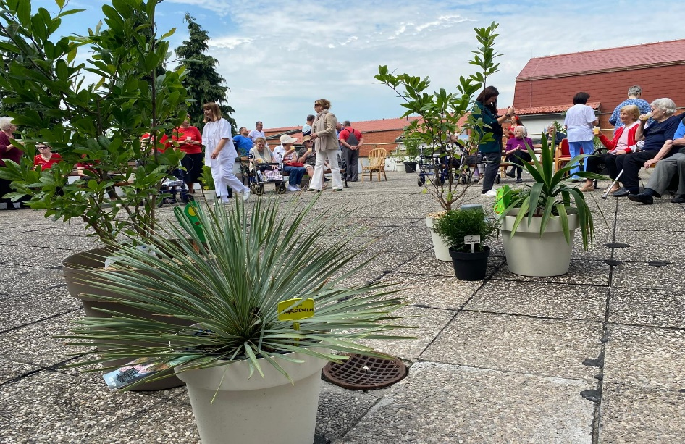

U Zagrebu, siječanj 2025. godine

**Sadržaj**

1. UVOD 1

2. DOM SVETI JOSIP ZAGREB – objekt Dunjevac 17 2

2.1 Organizacija rada 2

2.2 Stalni smještaj u Domu 2

3. ODJEL SOCIJALNOG RADA…………………………………………………………….9

3.1 Socijalni rad i aktivnosti slobodnog vremena………………………………………….13

3.2. Izvaninstitucionalna skrb………………………………………………………………31

3.2.1 Usluge pomoći u kući………………………………………………………………...31

3.2.2 Usluge socijalnog rada u djelatnosti izvaninstitucionalne skrbi…………………......33

3.2.3 Usluge Programa podrške u lokalnoj zajednici 34

4. ODJEL ZA ZDRAVSTVENU NJEGU I BRIGU O ZDRAVLJU 43

4.1 Sestrinska dokumentacija 48

4.2 Edukacija osoblja u zdravstvenoj njezi i brigu o zdravlja 51

4.3 Fizikalna terapija i rehabilitacija......................................................................................53

5. PODRUŽNICA SVETI MAKSIMILIJAN KOLBE, Topnička 29………………………. 59

5.1 Prostor, oprema i djelatnici……………………………………………………………..60

5.2 Opseg i kvaliteta usluge………………………………………………………………...60

5.3 Podaci o smještenim korisnicima……………………………………………………….61

5.4 Usluge stručnog socijalnog rada……………………………………………………….62

5.5 Suradnja………………………………………………………………………………...65

5.6 Usluge zdravstvene njege i brige o zdravlju 65

6. USLUGE CJELODNEVNOG BORAVKA 69

6.1 Djelatnici 69

6.2 Korisnici 70

6.3 Usluge boravka 72

6.4 Usluge izvaninstitucijalne skrbi za starije osobe – programi pomoći u kući …………..81

6.5 Suradnja 82

7. ODJEL PREHRANE 84

8. ODJEL POMOĆNIH POSLOVA 85

9. ODJEL TEHNIČKIH POSLOVA 87

9.1 Tehnička služba 87

9.2 Recepcija 88

9.3 Pranje i glačanje 88

10. ODJEL RAČUNOVODSTVENO-FINANCIJSKIH I OPĆIH POSLOVA………………..92

10.1 Opći poslovi 92

10.2 Računovodstveni poslovi 93

# UVOD

**OSNOVNI PODACI O DOMU**

1. **Naziv i adresa doma**

DOM ZA STARIJE OSOBE SVETI JOSIP ZAGREB, DUNJEVAC 17

Skraćeni naziv doma glasi**:** DOM SVETI JOSIP ZAGREB (u daljnjem tekstu Dom)

1. **Godina izgradnje**

Godina izgradnje Doma je 1989.

1. **Osnivač**

Osnovan je Odlukom Skupštine Samoupravne interesne zajednice mirovinskog i invalidskog osiguranja radnika Hrvatske, a temeljem članka 78. stavka 1. Zakona o ustanovama, postao je javnom ustanovom socijalne skrbi 24. kolovoza 1993. godine.

1. **Djelatnost i ustrojstvo Doma**

Dom je pravna osoba upisana u sudski registar i upisnik ustanova socijalne skrbi koju vodi ministarstvo nadležno za poslove socijalne skrbi. Djeluje kao javna ustanova i obavlja svoju djelatnost u skladu i na način određen Zakonom o socijalnoj skrbi i drugim propisima, statutom, drugim općim aktima doma i pravilima struke. Djelatnost Doma je da u okviru stalnog smještaja pruža starijim osobama usluge: stanovanja, prehrane, njege, brige o zdravlju, socijalnog rada, psihosocijalne rehabilitacije, fizikalne terapije, radne terapije, aktivnog provođenja vremena i radnih aktivnosti.

Uz navedeno pruža se usluga cjelodnevnog boravka starijim osobama i osobama oboljelim od Alzheimerove demencije i drugih demencija, pružanje usluge pomoći u kući, pružanje usluga savjetovanja i pomaganja te pružanje i drugih programa u lokalnoj sredini u cilju poboljšanja kvalitete života starijih osoba.

U svom sastavu ima podružnicu kao ustrojbenu jedinicu Doma, pod nazivom Podružnica Sveti Maksimilijan Kolbe, Zagreb, Topnička 29. Djelatnost podružnice je pružanje stalnog smještaja s pratećim uslugama starijim osobama kojima je zbog trajnijih promjena u zdravstvenom stanju potrebna stalna pomoć i njega druge osobe. U sastavu

doma djeluje i Cjelodnevni boravak osnovan 2010. godine na adresi Bolnička 1, a s ciljem pružanja usluga poludnevnog i cjelodnevnog boravka za starije osobe.

# DOM SVETI JOSIP ZAGREB – objekt Dunjevac 17

## Organizacija rada

Radi obavljanja djelatnosti doma organizirane su sljedeće organizacijske jedinice:

1. **Odjel socijalnog rada**
2. **Odjel cjelodnevnog boravka**
3. **Odjel za zdravstvenu njegu i brigu o zdravlju I**
4. **Odjel za zdravstvenu njegu i brigu o zdravlju II**
5. **Odjel za zdravstvenu njegu i brigu o zdravlju III**
6. **Odjel prehrane**
7. **Odjel tehničkih poslova**
8. **Odjel pomoćnih poslova**
9. **Odjel financijsko-računovodstvenih i općih poslova**

Unutar ovih odjela zaposleno je 136 djelatnika. U stalnom radnom odnosu zaposleno je **126** djelatnika i 10djelatnika na određeno.

## Stalni smještaj u Domu

U Domu postoji mogućnost smještaja za funkcionalno neovisne korisnike i funkcionalno ovisne korisnike koji su smješteni u jednokrevetnim i dvokrevetnim sobama.

Smještajni kapacitet:

* 85 dvokrevetnih i

- 155 jednokrevetna soba

Tijekom **2024**. godine usluga dugotrajnog smještaja pružena je za ukupno **432(394+40)** osoba starije životne dobi. Na dan **31.12.2024**. godine smješteno je ukupno **356** **korisnika** ( sv Josip+ Kolbe**)**, od čega je (139**+7 ) 146** funkcionalno **neovisnih** korisnika i (186 **+24) 210** funkcionalno **ovisan** korisnik. Od ukupnog broja korisnika prema spolu smješteno je **290 žena(265+27**)i 65**(61+4)muškarca**. Tijekom 2024. godine održano je 3 **sjednice Komisije za prijem i otpust korisnika** na kojima je obrađeno **183** kandidata. Od komisijski riješenih kandidata 26 je realiziralo smještaj.( 24 ugovorno, 2 prioritetno temeljem Rješenja)

Trenutno se na prioritetnoj listi nalazi komisijski riješenih kandidata koji ostvaruju pravo na smještaj prema Zakonu o socijalnoj skrbi, Zakonu o pravima hrvatskih branitelja od kojih je 20 u privremenom odustanku, a 32 ih aktivno čeka realizaciju smještaja.

***Tablica broj 1.***

***Broj komisijski riješenih kandidata 2019. g., 2020. g.,2021.g.,2022.g.,2023.g.,2024.g.***

|  |  |  |  |  |  |  |  |
| --- | --- | --- | --- | --- | --- | --- | --- |
| Rb. | VRSTE SMJEŠTAJA | BROJ OBRAĐENIH ZAHTJEVA 2019. | BROJ OBRAĐENIH ZAHTJEVA 2020. | BROJ OBRAĐENIH ZAHTJEVA 2021. | BROJ OBRAĐENIH ZAHTJEVA 2022. | BROJ OBRAĐENIH ZAHTJEVA 2023 | BROJ OBRAĐENIH ZAHTJEVA 2024 |
| 1. | Jednokrevetna soba | 50 | 43 | 43 | 68 | 81 | 78 |
| 2. | Dvokrevetna soba (par) | 14 | 12 | 18 | 14 | 13 | 16 |
| 3. | Dvokrevetna soba (muška) | 12 | 17 | 20 | 28 | 11 | 38 |
| 4. | Dvokrevetna soba (ženska) | 39 | 35 | 55 | 65 | 46 | 51 |
|  | UKUPNO | 115 | 107 | 137 | 175 | 151 | 183 |

S danom **31.12.2024**. godine ukupno je zaprimljeno 1129 zahtjeva za smještaj od toga 854 zahtjeva za smještaj fukcionalno neovisnih korisnika i 275 zahtjeva za smještaj funkcionalno ovisnih korisnika.

***Tablica broj 2.***

***Broj zaprimljenih zahtjeva prema godinama***

|  |  |  |  |
| --- | --- | --- | --- |
| Rb | GODINA | BROJ ZAHTJEVA | PAD/PORAST |
| 1. | 2018. | 443 | +54 |
| 2. | 2019. | 415 | - 28 |
| 3. | 2020. | 297 | -118 |
| 4. | 2021. | 254 | - 43 |
| 5. | 2022. | 533 | + 321 |
| 6. | 2023. | 711 | + 178 |
| 7. | 2024. | 1129 | +418(60%) |

***Tablica broj 3.***

***Broj podnesenih zahtjeva u 2019., 2020., 2021.,2022.,2023.,2024. godini prema vrsti smještaja***

|  |  |  |  |  |  |  |  |
| --- | --- | --- | --- | --- | --- | --- | --- |
| Rb | VRSTE SMJEŠTAJA | BROJ PODNESENIH ZAHTJEVA 2019. | BROJ PODNESENIH ZAHTJEVA 2020. | BROJ PODNESENIH ZAHTJEVA 2021. | BROJ PODNESENIH ZAHTJEVA  2022. | BROJ PODNESENIH ZAHTJEVA  2023. | BROJ PODNESENIH ZAHTJEVA  2024. |
| 1. | Jednokrevetna soba  (Stambeni dio) | 139 | 112 | 122 | 204 | 453 | 662 |
| 2. | Dvokrevetna soba  (Stambeni dio) | 225 | 140 | 86 | 178 | 154 | 238 |
| 3. | Jednokrevetna soba  (Stacionarni dio) | 10 | 6 | 12 | 53 | 49 | 150 |
| 4. | Dvokrevetna soba  (Stacionarni dio) | 41 | 39 | 34 | 98 | 55 | 79 |
|  | UKUPNO | 415 | 297 | 254 | 533 | 711 | 1129 |

U 2024. godini uslugu smještaja ostvarilo je 76 korisnika (67+9), od čega 23 funkcionalno neovisna korisnika i 53 funkcionalno ovisnih korisnika. Preminulo je 74(65+9) korisnika, od ukupnog broja preminula je 54 žena i 20 muškaraca.

***Tablica broj 4.***

***Broj smještenih korisnika po godinama***

|  |  |
| --- | --- |
| GODINA | BROJ SMJEŠTENIH KORISNIKA |
| 2018. | 49 |
| 2019. | 59 |
| 2020. | 67 |
| 2021. | 82 |
| 2022. | 70 |
| 2023. | 46 |
| 2024. | 67+9 |

***Tablica broj 5.***

***Broj korisnika i kandidata za smještaj na dan 31.12.2024. godine***

|  |  |  |  |  |
| --- | --- | --- | --- | --- |
| Vrsta smještaja | Propisani kapacitet | Broj korisnika | Broj zahtjeva za smještaj | Broj trenutno zainteresiranih kandidata |
| I stupanj usluge | 165 | 165 | 4044 | 89 |
| II,III,IVst usluge | 191 | 191 | 894 | 271 |
| Ukupno | 356 | 356 | 4938 | 360 |

Tijekom 2024. godine 3(2+1) korisnika prekinula su smještaj iz osobnih, obiteljskih razloga, te nezadovoljstva uslugom.

***Tablica broj 6.***

***Broj prekida smještaja u 2024. godini***

|  |  |
| --- | --- |
| BROJ PREKIDA SMJEŠTAJA | RAZLOG PREKIDA SMJEŠTAJA |
| 0 | Osobni razlog |
| 1 | Obiteljski razlozi |
| 0 | Odlazak u drugu ustanovu  (bliže mjestu stanovanja obitelji) |
| 1 | Nezadovoljstvo smještajem |

***Tablica broj 7.***

***Broj ukupno preseljenih korisnika u odjelima Doma u 2024. godinu***

|  |  |
| --- | --- |
| GODINA | BROJ PRESELJENIH KORISNIKA |
| 2018. | 63 |
| 2019. | 58 |
| 2020. | 52 |
| 2021. | 46 |
| 2022. | 44 |
| 2023. | 35 |
| 2024. | 53 |

***Tablica broj 8.***

***Broj preminulih korisnika u 2024.godini***

|  |  |
| --- | --- |
| GODINA | BROJ PREMINULIH KORISNIKA |
| 2018. | 44 |
| 2019. | 50 |
| 2020. | 64 |
| 2021. | 67 |
| 2022. | 65 |
| 2023. | 55(49+6) |
| 2024. | 74(65+9) |

***Tablica broj 9.***

***Dobna struktura korisnika u 2023. godini u rasponu je od 35 do 98 godina***

|  |  |  |  |  |  |  |  |  |  |
| --- | --- | --- | --- | --- | --- | --- | --- | --- | --- |
| Dob | >30 g. | 30-40 | 40-50 | 50-60 | 60-70 | 70-80 | 80-90 | 90-100 | 100 > |
| Broj korisnika | **0** | **1** | **0** | **2** | **8** | **67** | **246** | **72** | **3** |

Prema spolnoj strukturi na dan 31.12.2024. godine u Domu Sveti Josip bilo je smješteno 290 žena i 65 muškaraca.Prema evidenciji materijalnog statusa korisnika i evidenciju obveznika plaćanja smještaja tijekom 2024. godine korisnici su uslugu dugotrajnog smještaja ostvarivali putem rješenja Zavoda za socijalni rad i ugovora o smještaju. Ukupan broj korisnika smještenih u ustanovi temeljem rješenja ZZSR na dan 31.12.2024. godine bio je 30(28+2). Od ukupnog broja (5+1) korisnika plaćala su smještaj djelomićno iz vlastitih sredstava, a razliku podmirivalo Ministarstvo rada, mirovisnkog sustva, obitelj i socijalne politike, a za 2 korisnika smještaj se u cijelosti podmirivao iz proračunskih sredstava. Dvadeset i dvoje je korisnika u potpunosti samo ili uz pomoć drugih osoba plaćalo smještaj. Temeljem ugovora o smještaju smješteno je bilo 326(297+29) korisnika. Ukupno 101 korisnik sam je plaćao smještaj, a za 225 korisnika u plaćanju su pomagali članovi obitelji ili druge osobe.

***Tablica broj 10.***

***Broj smještenih korisnika prema pravnom temelju smještaja i izvoru plaćanja cijene usluga – stanje na dan 31.12.2024.***

|  |  |  |  |  |  |  |  |  |  |  |  |  |  |  |
| --- | --- | --- | --- | --- | --- | --- | --- | --- | --- | --- | --- | --- | --- | --- |
| PRAVNI TEMELJ SMJEŠTAJA | | MRMSOSP | SAMI + MRMSOSP | | DRUGI + MRMSOSP | | SAMI | | SAMI + DRUGI | | DRUGI | | UKUPAN BROJ | |
| Rješenje ZZSS | 2 | | | 6 | | - | | 22 | | 1 | | - | | 30 |
| Ugovor | - | | | - | | - | | 79 | | 225 | |  | | 326 |
| UKUPNO | 2 | | | 6 | | - | | 101 | | 226 | | - | | 356 |

# **ODJEL SOCIJALNOG RADA**

## 3.1 Socijalni rad i aktivnosti slobodnog vremena

Socijalni rad sastavni je dio ukupnog stručnog rada koji se provodio na osnovi Programa stručnog rada sukladno Pravilniku o vođenju evidencije i dokumentacije pružatelja socijalnih usluga, a obuhvaćao je poslove rada s kandidatima za smještaj i njihovim obiteljima, rada s korisnicima i članovima obitelji, organiziranja radnih aktivnosti i aktivnosti slobodnog vremena korisnika, vođenju stručne zakonski propisane dokumentacije i evidencije te suradnju s drugim fizičkim i pravnim osobama s ciljem poboljšanja kvalitete života starijih osoba u ustanovi. Tijekom 2023. Godine u Odjelu socijalnog rada bilo je zaposleno 10 djelatnika.

**Zadaci socijalnog radnika**

***Tablica broj 11.***

***Broj izvršenih zadataka socijalnog radnika godišnje***

|  |  |  |  |
| --- | --- | --- | --- |
| RED.BR. | ZADACI | BROJ IZVRŠENIH ZADATAKA | IZVRŠITELJ |
| 1. | **Rad s kandidatima** | | |
| 1.1. | Intervjui s kandidatima | 500 | Socijalni radnik |
| 1.2. | Informiranje kandidata | 3500 | Socijalni radnik,tajnik |
| 1.3. | Telefonski kontakti redovnih javljanja | 2500 | Socijalni radnik i pripravnik |
| 1.4. | Upisivanje zahtjeva kandidata u infor.program | 711 | Socijalni radnik |
| 1.5. | Intervju s kandidatima za komisiju | 250 | Socijalni radnik i medicinska sestra |
| 2. | **Rad s korisnicima** | | |
| 2.1. | Intervju prije useljenja | 76 | Socijalni radnik i medicinska sestra |
| 2.2. | Intervju s članovima obitelji | 430 | Socijalni radnik i medicinska sestra |
| 2.3. | Suportivni razgovori | 1400 | Socijalni radnik |
| 2.4 | Krizne intervencije | 235 | Socijalni radnik |
| 2.5. | Savjetovanje | 420 | Socijalni radnik |
| 2.6. | Individualni rad | 440 | Socijalni radnik i radni terapeut |
| 2.7. | Grupni rad | 200 | Socijalni radnik i radni terapeut |
| 2.8. | Provođenje slobodnog vremena i radnih aktivnosti | 313 | Socijalni radnik, pripravnik i volonteri |
| 2.9. | Sudjelovanje i vođenje radnih tijela | 80 | Socijalni radnik i medicinska sestra |
| 2.10. | Koordinacija između službi za dobrobit korisnika | 400 | Socijalni radnik |
| 3. | **Vođenje evidencija i dokumentacije** | | |
| 3.1. | Sklopljeni ugovori o smještaju | 76 | Socijalni radnik, korisnik i jamac platac |
| 3.2. | Izrađeni osobni listovi | 76 | Socijalni radnik |
| 3.3. | Izrađena matična knjiga | 76 | Socijalni radnik i pripravnik |
| 3.4. | Izrađene socijalne anamneze | 76 | Socijalni radnik |
| 3.5. | Izrađeni individualni planovi rada | 76 | Socijalni radnik, medicinska sestra, voditelj prehrane i radni terapeut |
| 3.6. | Izrađeni listovi radnih aktivnosti | 76 | Socijalnih radnik |
| 3.7. | Zapisnici o korisniku | 600 | Socijalni radnik |
| 3.8. | Dnevnici rada radnih aktivnosti | 400 | Socijalni radnik |
| 3.9. | Izvještaj o promjeni o naplati smještaja | 12 | Socijalni radnik i računovodstvo |
| 3.10. | Izvještaj o radu (objedinjeni i individualno) | 10 | Socijalni radnik,radni terapeut |
| 3.11. | Program stručnog rada(objedinjeno iindividualno) | 10 | Socijalni radnik, radni terapeut |
| 3.12. | Statistički izvještaj | 15 | Socijalni radnik |
| 3.13. | Mjesečni plan rada | 72 | Socijalni radnik, radni terapeut |

**Humanitarni rad i rad za opće dobro osuđenika i korisnika ZMN**

U **2024**. godini kroz suradnju s Ministarstvom pravosuđa, Upravom za probaciju uključeno je bilo **6 osuđenika** u rad za opće dobro na slobodi koji su ukupno izvršili **1250 sat**i na poslovima pratnje korisnika na liječničke preglede, uređenje okoliša, higijene prostora ustanove, dostave podnesaka.. Tijekom 2024. godine preko ZZSR Podružnice Susedgrad i Zaprešić mjeru posebne obveze izvršila su 6 mlađih punoljetnika u trajanju ukupno 250sati na poslovima uređenja okoliša. Korisnika zajamčene minimalne naknade upućenih od strane GUSZZBIOSI na rad za opće dobro bez naknade bilo je u 2024.g. ukupno 6 te su izvršili 360 sati na pomoćnim majstorskim poslovima, poslovima pralje i higijene prostora ustanove i okoliša.

**Volonterski rad**

Volonteri su kroz volonterske aktivnosti poboljšali kvalitetu života korisnika i unaprijedili rad djelatnika. Tijekom 2024.godine **10 volontera** provelo je volonterske aktivnosti i ukupno izvršili **oko 1000 volonterskih sati**. Kroz volonterske sate odrađene su aktivnosti pratnje korisnika na specijalističke preglede, vođenje kreativnih radionica, glazbena pratnja pjevačkom zboru, pomoć u knjižnici, pomoć u kuhinji, dostava laboratorijskih uzoraka u druge zdravstvene ustanove, socijalna podrška korisnicima, i dr.

***Tablica broj 12.***

***Broj sastanaka stručnih tijela do 31.12.2022.***

|  |  |  |
| --- | --- | --- |
| Rb | STRUČNA TIJELA | BROJ SASTANAKA |
| 1. | Upravno vijeće | 10 |
| 2. | Stručno vijeće | 5 |
| 3. | Radničko vijeće | 2 |
| 4. | UKUPNO | 17 |

**Standardi kvalitete 2024**

1. web stranica i facebook profil ustanove – redovito ažurirani
2. osigurano organiziranje i provođenje cijepljenja protiv gripe, testiranja korisnika i djelatnika-
3. izrađena izvješća o provedbi Zakona o pravu na pristup informacijama
4. donesen protokol o postupanju u izvanrednim situacijama
5. donesen protokol o postupanju u slučaju nestanka korisnika
6. revidiran protokol o primjeni restriktivnih postupaka
7. izvješća o primjeni mjera prisile ( 1.1.-1.7. 2024.; 1.7.-31.12.2024.)
8. godišnje izvješće o provedbi mjera zaštite od nasilja
9. ažurno odgovaranje na prigovore ( knjiga prigovora, žalbi)
10. projekt Boravak za 5- završna izvješća
11. redovite objave natječaja za potrebita radna mjesta – svaka 2 mjeseca

**2024. GODINA**

**06.02.2024.** Donesen je Pravilnik o unutarnjoj sistematizaciji, čiji je prijedlog usvojen 13.12.2023.

**22.03.2024**.Donesen je prijedlog Pravilnika o radu Doma, Pravilnik je usklađen sa novim izmjenama Zakona o radu te je dodana naknada za topli obrok u iznosu od 66,36 eura.

**08.05.2024**. Upravno vijeće donosi Odluku o dopuni Statuta, u Statut se dodaju usluge pružanja osobne asistencije te da Dom može obavljati i poslove neformalnog obrazovanja odraslih.

**23.05.2024**. Donosi se i usvaja Pravilnik o radu te Odluka o izmjeni Odluke o dopunama Statuta Doma.

**15.07.2024.** Usvaja se pročišćeni tekst Statuta kako bi se izmjene mogle upisati u sudski registar.

**27.09.2024**. Donosi se prijedlog dopune Pravilnika o radu, dopunama Pravilnika se radnicima omogućava isplata nagrade za radne rezultate.

Donose se i usvajaju Pravila za upravljanje dokumentarnim gradivom Doma, u suradnji sa Državnim arhivom usvojena su nova Pravila te usklađena za Zakonom.

**22.11.2024**. Usvojene su dopune Pravilnika o radu čiji je prijedlog donesen 27.09.2024.

**Socijalni rad i aktivnosti slobodnog vremena**

U **2024**. godini provodile su se sljedeće grupne aktivnosti.

***Tablica broj 13.***

***Grupne aktivnosti, učestalost i broj članova***

|  |  |  |  |
| --- | --- | --- | --- |
| Rb | GRUPNA AKTIVNOST | UČESTALOST | BROJ ČLANOVA |
| 1. | Kreativna radionica | 4x mjesečno | **15** |
| 2. | Grupa za štrikanje | 1x mjesečno | **8** |
| 3. | Kulinarska grupa | 1x mjesečno | **7** |
| 4. | Literarna grupa | 1x tjedno | **12** |
| 5. | Plesna grupa | 1x mjesečno | **11** |
| 6. | Pjevački zbor | 1x tjedno | **30** |
| 7. | Korektivna tjelovježba | Svaki dan | **65** |
| 8. | Grupa za izradu jelovnika | 1x mjesečno | **10** |
| 9. | Šahovska grupa | 2x mjesečno | **10** |
| 10. | Grupa za kartanje | 2x tjedno | **10** |
| 11. | Nordijsko hodanje | 1x tjedno | **6** |
| 12. | Tombola | 1x tjedno | **10** |
| 13. | Duhovni razgovori | 1x tjedno | **30** |
| 14. | Stolni tenis | 3xtjedno | **25** |
| 15. | Pikado | 1x tjedno | **20** |
| 16. | Filmske matineje | 1x tjedno | **30** |
| 17. | Kviz | 1x mjesečno | **20** |
| 18. | Putopisna predavanja | 1x mjesečno | **20** |
| 19. | Katni sastanak | 1x mjesečno | **100** |
| 20. | Sastanak novih stanara | 3x godišnje | **35** |
| 21. | Druženja – OZNJ – A etaža | 2x mjesečno | **35** |

Osim redovitih aktivnosti slobodnog vremena tijekom cijele godine organizirali su se događanja vezana uz svjetovne i vjerske blagdane, praznike i važnije datume.

U 2024. godini organizirali smo sljedeća događanja:

**Proslave i kulturno zabavne aktivnosti**

Povodom blagdana i važnijih datuma kao što su Valentinovo, Maskenbal, Uskrs, Majčin dan, Svjetski dana plesa, Međunarodni dan obitelji, Međunarodni dan starijih osoba, Martinje, Sveti Nikola, Božić i Nova godina, organizirali smo različite priredbe i proslave.

Posljednji četvrtak u mjesecu obilježavali smo rođendane korisnika tijekom godine. Za glazbenu pratnju na proslavama bili su zaduženi volonteri s kojima ostvarujemo dugogodišnju suradnju.

*Slika broj 2 i 3*

*Proslava Međunarodnog dana obitelji*

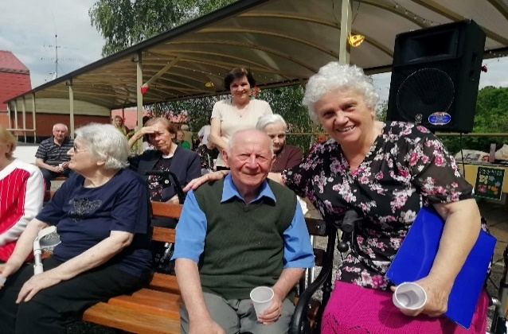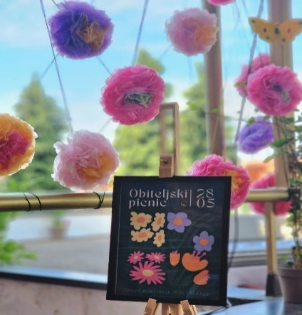

U siječnju je jednom tjedno održavana kreativna radionica sa volonterkom na kojoj su izrađivani likovni uratci.

U veljači je obilježen maskenbal zajedničkim druženjem korisnika i djelatnika pod maskama. Odabrane su najkreativnije maske, a za glazbu su bili zaduženi volonteri.

Povodom dana žena organizirana je proslava na kojoj su nastupili članovi literarne skupine uz pratnju korisnika na klavijaturama.

Dana 6.3.2024. održana je manifestacija pod nazivom Kreativna korizma. U programu su sudjelovali glazbenici glazbene škole Blagoje Bersa i OŠ Medvedgrad te je održana rdionica tradicionalnog veza u suradnji s Centrom za kulturu i film August Cesarec.

*Slika broj 4 i 5  
 Maskenbal u Domu i Kreativna korizma*

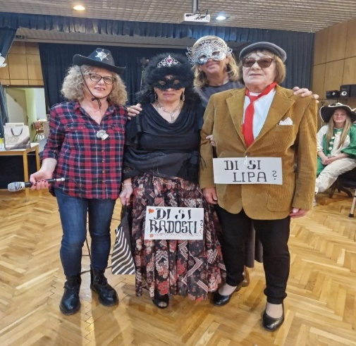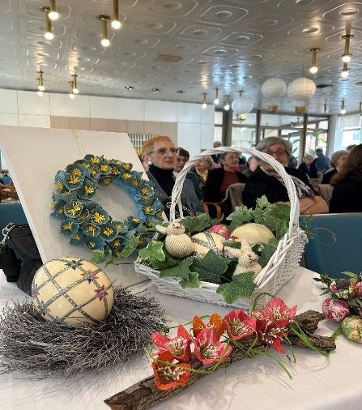

Prošle godine obilježeno je i 35 godina rada Doma koje smo obilježili dvodnevnom manifestacijom. Osam djelatnika zaposleno je u Domu od otvorenja te su im na svečanom druženju uručene zahvalnice i prigodni pokloni. Za korisnike je održana sveta misa i proslava uz bend Duo Briški. Drugog dana manifestacije održan je kulturno-zabavni program za uzvanike na kojem je prikazan film o Domu, glazbeni ugođaj osigurao je Zagreb jazz kvintet te su uručene zahvalnice dugogodišnjim suradnicima. Svečanost je uveličana dolaskom i obraćanjem gradonačelnika grada Zagreba.

U ožujku prigodno je obilježeni Dan socijalnih radnika.

*Slika broj 6 i 7  
Obilježavanje 35 godina rada Doma*

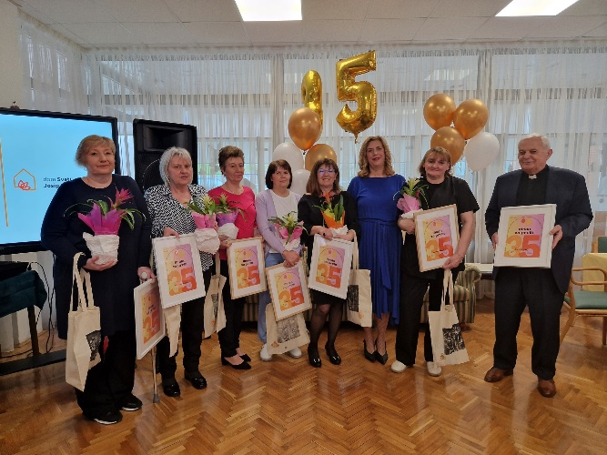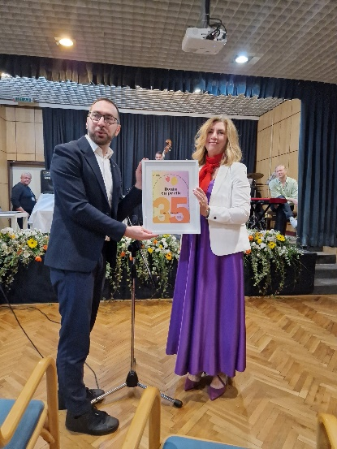

Ususret blagdanu Uskrsa zajedničkim trudom korisnika i studenata socijalnog rada pripremljeno je 600 pisanica za korisnike Doma. Grad Zagreb tradicionalno je povodom Uskrsa darivao korisnike prigodnim paketima.

U travnju smo sudjelovali na 10. travanjskim susretima u Domu ta starije osobe Centar na kojima je korisnica Gordana Nikolić osvojila drugo mjesto u kategoriji autora stihova.

Povodom nastupa hrvatskog predstavnika Baby lasagne na izboru za pjesmu Eurovozije, korisnici i djelatnici snimili su video podrške koji se proširio društvenim mrežama i medijima.

Na manifestaciji povodom Svjetskog dana plesa i Europskog dana solidarnosti među generacijama sudjelovale su članice plesne skupine Doma i članice Programa podrške u lokalnoj zajednici.

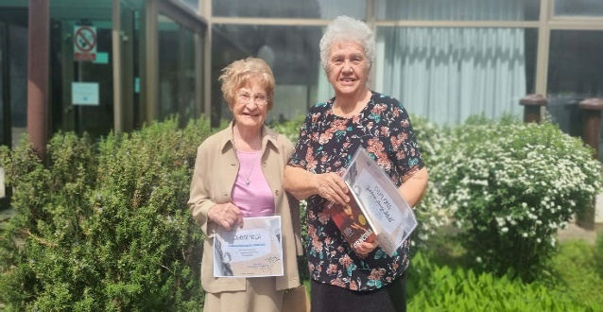*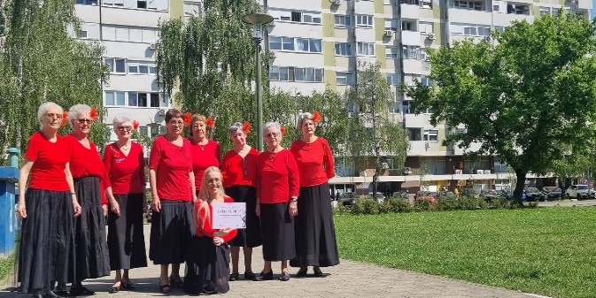Slika broj 8 i 9  
Proslava Svjetskog dana plesa i sudionice 10. Travanjskih susreta*

U svibnju su nas posjetile članice Ženskog pjevačkog zbora Danica pod vodstvom prof. Davida Ropca.

Svibanj su obilježili posjeti korisnika Domu za starije osobe Dubrava na Natjecanje u pjevanju, Domu Park na glazbenim kviz pod nazivom Spomenar i Domu za starije osobe Pešćenica gdje su korisnici sudjelovali na Pub kvizu.

U suradnji sa Centrom za kulturu i film August Cesarec korisnici su posjetili Etnografski muzej- izložbu Naličje grada prije 100 godina te je održana radionica sa učenicima Osnovne škole Kustošija.

Međunarodni dan tjelesne aktivnosti i dan sestrinstva obilježeni su kružnim vježbama na otvorenom uz medicinsko osoblje i korisnike smještaja i Programa podrške u lokalnoj zajednici.

*Slika broj 10  
Međunarodni dan tjelesne aktivnosti i sestrinstva*

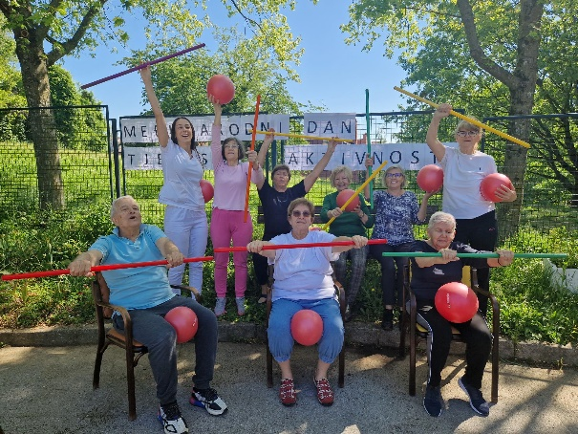

Svibanj je mjesec u kojem tradicionalno obilježavamo Međunarodni dan obitelji manifestacijom pod nazivom Obiteljski picnic. U sklopu manifestacije organizirana je akcija oplemenjivanja zelenilom terase Doma u kojem su svojim donacijama sudjelovali korisnici, djelatnici i članovi obitelji.

Zaposlenici Doma i korisnici Programa podrške u lokalnoj zajednici tijekom svibnja posjetili su Dom za starije osobe Buzet, Motovun i Hum.

*Slika broj 11  
Obilježavanje Međunarodnog dana obitelji*

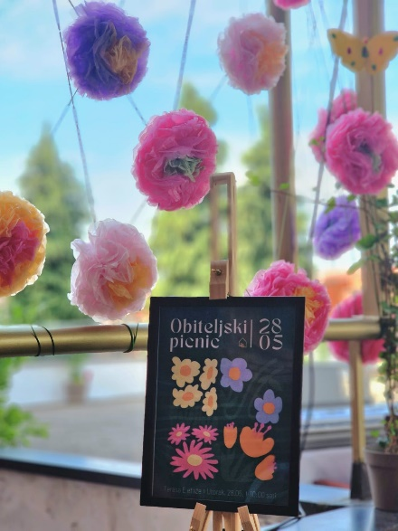

U lipnju su korisnici Doma i Programa podrške u lokalnoj zajednici sudjelovali su na natjecanju u boćanju u organizaciji Doma za starije osobe Sveta Ana te su osvojili 4. mjesto.

U suradnji s udrugom Mjuzikids organiziran je klaun show za korisnike. Putopisno predavanje pod nazivom „Gdje misli nestaju“ održao je Damir Šantek.

Treću godinu zaredom održan je Turnir u stolnom tenisu u suradnji sa STK Rakuni na kojem je sudjelovalo 7 gradskih domova.

Nastavljena je suradnja s Centrom za kulturu i film koji su održali radionicu izrade straničnika za knjige.

*Slika broj 12 i 13*

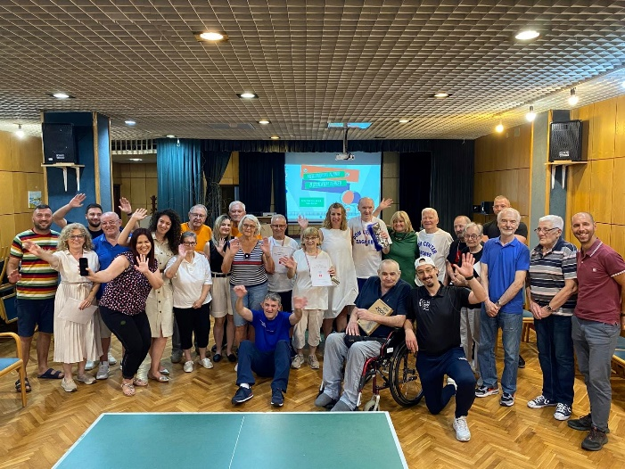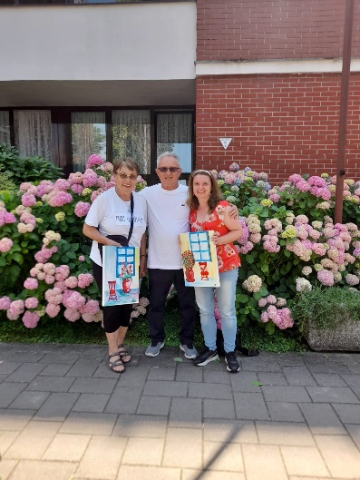*Stolnoteniski turnir i Natjecanje u boćanju*

U srpnju smo održali natjecanje u izboru najljepšeg balkona, dodijeljene su nagrade u kategoriji najbujnijeg, najraznovrsnijeg i najkreativnijeg balkona.

Tijekom kolovoza snimljen je TV prilog o životu u Domu u kojem su sudjelovali korisnici Doma.

Kraj kolovoza već tradicionalno rezerviran je za tradicionalno hodočašće korisnika i djelatnika Doma u hrvatsko nacionalno svetište Majke Božje Bistričke.

Posjetila nas je franjevačka mladež – Frama te je održano druženje s korisnicima.

U rujnu obilježavamo tjedan Mobilnosti, a 2024. godine u obilježavanje smo uključili Dječji vrtić „Šumska jagoda“ s kojim smo organizirali plesnu radionicu. Tema tjedna mobilnosti bila je „Zajednički javni prostor“ te smo obzirom na to organizirali čitalački klub na otvorenom u suradnji sa Knjižnicom Kajfešov brijeg.

Korisnici su posjetili Dom Maksimir i sudjelovali na Natjecanju u šahu, a predstavnica Programa podrške u lokalnoj zajednici osvojila je 3. mjesto.

Svjetski dan Alzheimerove bolesti obilježen je glazbom na Odjelu za zdravstvenu njegu i brigu o zdravlju, nastupom zbora uz pratnju korisnika na harmonici.

*Slika broj 14  
Obilježavanje Tjedna mobilnosti-čitalački klub na otvorenom*

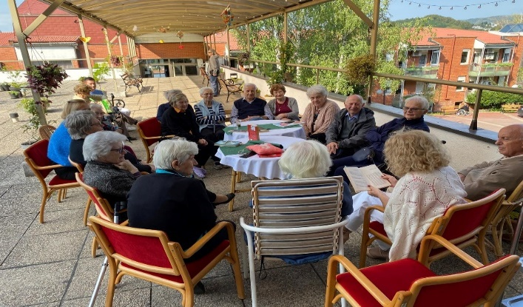

1.listopada održava se Međunarodni dan starijih osoba te su korisnici sudjelovali na 21. Gerontološkom tulumu. Članice plesne skupine Ritam Doma i rekreativke Programa podrške u lokalnoj zajednici predstavile su se plesnim točkama, dok su članovi kreativnih radionica predstavili svoje kreativne uratke.

*Slika 15.  
Gerontološki tulum*

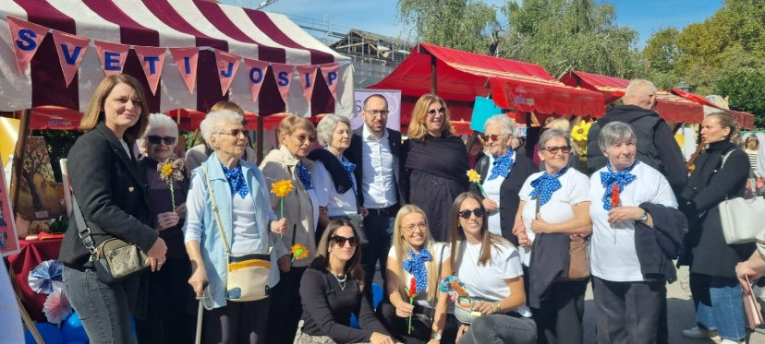

Tijekom listopada Centar za kulturu i film organizirao je dvije radionice u Domu- kreativnu radionicu izrade okvira za fotografije i radionicu fraktalnog crteža koja je medijski popraćena i predstavljena u programu HRT-a.

Kazališna družina Smješko je za korisnike Programa podrške u lokalnoj zajednici provela radionicu u okviru programa „Kultura i umjetnost u zajednici“.

U sklopu projekta „Istraži knjižnicu“ koju provodi Umjetnička organizacija i kazališna družina „Točka na i“ održana je radionica o Domu- knjižnička potraga. Umjetnica Kristinka Lazar održala je radionicu na kojoj je izradila portrete korisnika Doma.

Korisnici su sudjelovali na manifestaciji Kiflijada u Domu Dubrava.

Održan je 1. Dan otvorenih vrata GC-a Doma u sklopu kojeg su vježbači 5 rekreativnih skupina pokazali primjer aktivnosti koje se provode, a članovi kreativne grupe posjetili su Dječji vrtić Petar Pan i održali međugeneracijsku radionicu.

U studenom smo obilježili Martinje gostovanjem KUD-a Antun Mihanović. Povodom sjećanja na Vukovar održan je tradicionalni turnir u šahu i glazbeno-poetski recital „Grad“ posvećen Vukovaru. Misli Siniše Glavaševića sabrane u njegovim „Pričama iz Vukovara“ recitirao je Rene Medvešek uz pratnju Matije Antolića na gitari. Tradicionalno se održala Kestenijada uz pomoć volontera.

Korisnici su u studenom posjetili Dom za starije osobe Centar i sudjelovali u Domijadi,a članice literarne grupe posjetile su DV Šumska jagoda te održale radionicu.

Korisnica Marija Gordana Nikolić izdala je zbirku pjesama te je u Domu održana promocija zbirke.  
Tijekom studenog imali smo dva gostovanja kreativnih radionica- volonterka Marie je odžala radionicu oslikavanja keramičkih šalica, a ilustratorica i grafička dizajnerica Marijana Jelić održala je radionicu ilustracija.

Blagdan Gospe od zdravlja obilježen je Svetom misom u domskoj kapelici, a misno slavlje predvodio je fra Filip Musa.

Studeni smo završili sudjelovanjem korisnica trajnog smještaja, Programa podrške u lokalnoj zajednici i cjelodnevnog boravka u kreativnom natjecanju izrade adventskih vijenaca „pod trešnjevačkim kišobranom“.

*Slika broj 16 i 17  
Radionica fraktalnog crteža i gostovanje Umjetničke organizacije   
i kazališne družine „Točka na i“*

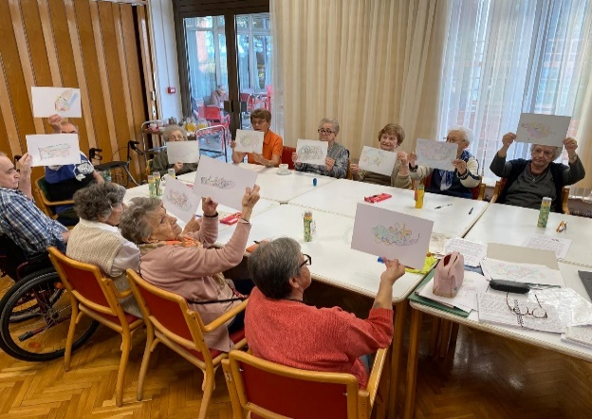 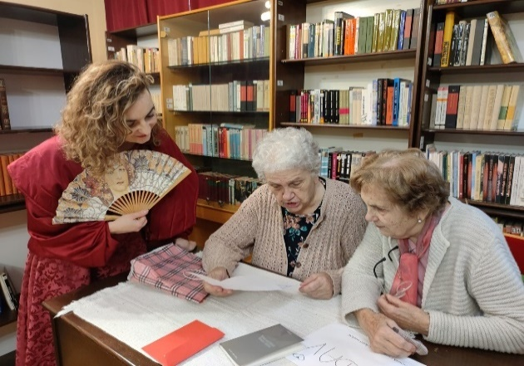

Prosinac smo započeli snovima, točnije promocijom Dnevnika snova-autorice Kristinke Lazar.

Nastavili smo ga sudjelovanjem na 3. filmskom festivalu u organizaciji Doma za starije osobe Medveščak na kojem smo se predstavili sa filmom „povratak u budućnost“. U Domu Trnje dva plesna para sudjelovala su na manifestaciji pod nazivom Adventski bal.

Prosinac je i mjesec u kojem se obilježava Međunarodni dan volontera te je tim povodom organizirano druženje i podjela zahvalnica za doprinos tijekom 2024. godine.

Putopisno predavanje pod nazivom „Camino s Marom“ održala je gospođa Mara Doljak.

Radionice izrade božićnih čestitki organizira ne su u suradnji sa Centrom za kulturu i film August Cesarec i OŠ Kustošija te u suradnji s Učeničkim domom Novi Zagreb koji je ujedno darovao korisnike paketima higijenskih potrepština i kolačima.

*Slika broj 18  
Kreativna radionica u suradnji s Učeničkim domom Novi Zagreb*

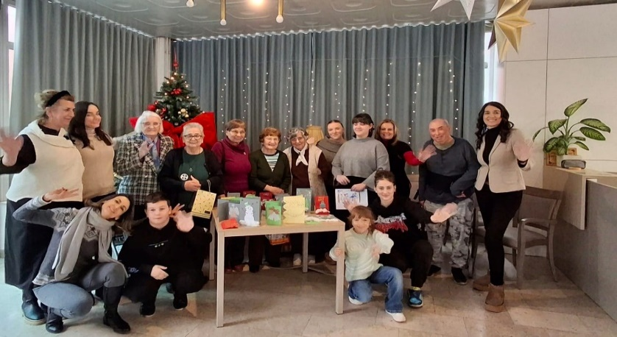

Treću godinu zaredom Dom su posjetile i darovale glavne sestre bolnice Sv. Duh sa timovima i studenti Medicinskog fakulteta koji su proveli akciju „U vaše živote kap naše dobrote“.

Na božićnom sajmu sudjelovale su uz korisnice Doma i učenici Srednje škole- Centra za odgoj i obrazovanje Zagorska te Udruga umirovljenika Petrinja.Za korisnike Doma i Programa podrške u lokalnoj zajednici organiziran je izlet u adventski ukrašenu Opatiju.

Centar mladih Ribnjak kroz prosinac održao je dvije radionice na Odjelu za zdravstvenu njegu i brigu o zdravlju- plesnu i prigodnu božićnu glazbenu radionicu.

*Slika broj 19   
Izlet u Opatiju*

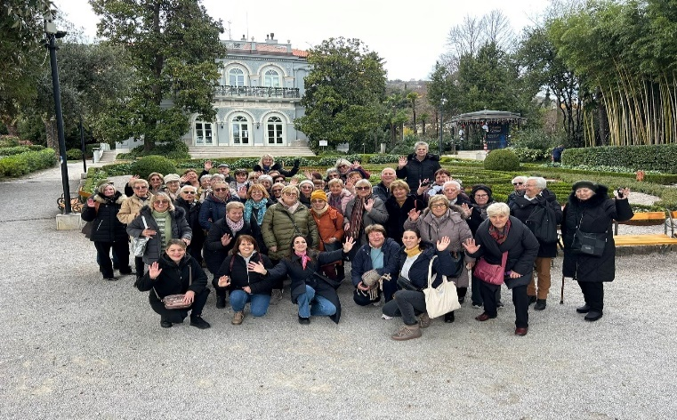

Kraj godine obilježilo je adventsko druženje djelatnika korisnika Boravka i GC-a i njihovih članova obitelji.

Predstavnice Grada Zagreba uručile su prigodne poklone korisnicima povodom božićnog darivanja korisnika tijekom programa u kojem su nastupila djeca DV Šumska jagoda i domski zbor.

Povodom ispraćaja stare godine organizirano je novogodišnje druženje korisnika i plesnjak uz glazbu benda Duo Briški.

**Tribine i predavanja**

U siječnju je održan ciklus edukacija u suradnji s udrugom Mobbing, namijenjen stručnjacima koji rade sa starijim osobama.

Ravnateljica i socijalne radnice u veljači su sudjelovale na II. KOKOSS konferenciji pod nazivom „Interdisciplinarnost kao resurs“. Održale su radionicu pod nazivom „CupBake-kreativni pristup u radu sa starijim osobama“.

U ožujku je ravnateljica sudjelovala na skup povodom obilježavanju Dana socijalnog rada pod nazivom „Dijelimo život u zajednici: transformativna uloga socijalnog rada“.

U travnju su djelatnice Doma sudjelovale na dvodnevnom simpoziju pod nazivom „Zajednice podrške: otpornost, osnaživanje i mentalno zdravlje“ u organizaciji Doma za odrasle osobe Zagreb.

Ususret obilježavanju Nacionalnog dana palijativne skrbi medicinsko osoblje sudjelovalo je na radionicama u organizaciji Zagrebačkog instituta za kulturu zdravlja, CEPAMET-a, Doma zdravlja Zagreb-Zapad i Hrvatskog društva za palijativnu medicinu HLZ-a.

Centar za edukaciju, savjetovanje i humanitarno djelovanje „Krugovi“ održao je predavanje zaposlenicima pod nazivom „Razvoj komunikacijskih vještima u radu s korisnicima“.

U rujnu se održala XIII. Konferencija socijalnih radnika pod nazivom „Socijalni rad za pravedno i participativno društvo“. Na konferenciji su socijalne radnice sudjelovale poster prezentacijom pod nazivom „Iskustvo i mudrost starijih-dodana vrijednost u profesiji socijalnog rada“. Kroz poster prikazana je dobrobit aktivnosti vrtlarenja za osobe starije životne dobi.

Djelatnici Doma sudjelovali su na prezentaciji inovativnih rješenja za poboljšanje skrbi u domovima za starije osobe. Prof. prim. dr.sc. Marinko Marušić i Bojan Kljajić održali su djelatnicima Odjela za zdravstvenu njegu i brigu o zdravlju predavanje pod nazivom „Procjena i nutritivna intervencija kod sarkopenije i kroničnih rana u domovima za starije“.

*Slika 21*

XIII. Konferencija socijalnih radnika pod nazivom

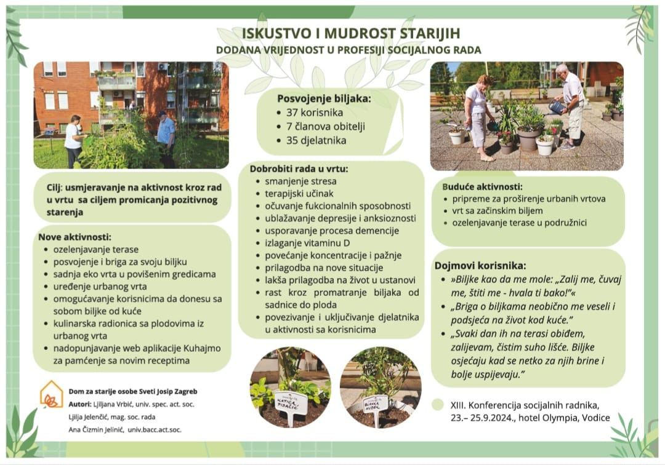

Djelatnici Odjela za zdravstvenu njegu i brigu o zdravlju sudjelovali su na gerontološko javnozdravstvenom skupu pod nazivom „Zdravo starenje za sve“.

Sudjelovali smo i na Hrvatskom kongresu o Alzheimerovoj bolesti s međunarodnim sudjelovanjem CROCAD-24 koji je održan tijekom listopada.

5. listopada obilježen je Svjetski dan hospicija i palijativne skrbi događanjem na Cvjetnom trgu u Zagrebu u organizaciji udruge La Verna.

Ravnateljica Doma sudjelovala je u Panel raspravi povodom obilježavanja 20 godina djelovanja Programa podrške u lokalnoj zajednici Gerontološki centri Grada Zagreba.

Suradnja sa Centrom mladih Ribnjak nastavila se i intenzivirala tijekom 2024. godine. Kako bi predstavili rezultate dosadašnjeg rada, Centar mladih Ribnjak snimio je promo video u kojem su sudjelovale socijalne radnice Doma, a ravnateljica je gostovala na Okruglom stolu pod nazivom „Staro društvo“.

*Slika 22a*

*Hrvatski kongres o Alzheimerovoj bolesti s međunarodnim sudjelovanjem CROCAD-24*

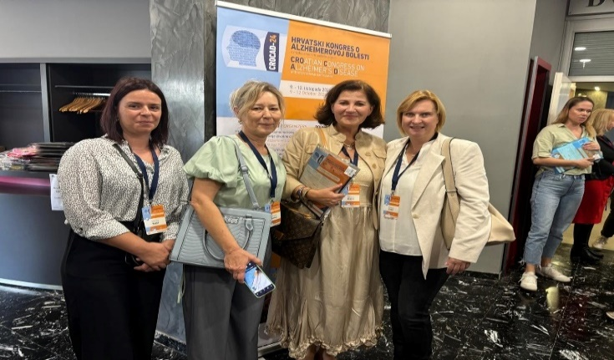

U studenom je održan ciklus predavanja pod nazivom „Jačanje kapaciteta stručnjaka/osoba koje rade sa starijim osobama„ za socijalne radnike i zdravstveno osoblje u suradnji s udrugom Mobbing.

*Slika 22b*

*Panel - obilježavanje 20 godina Programa podrške u lokalnoj zajednici Gerontološki centri Grada Zagreba.*

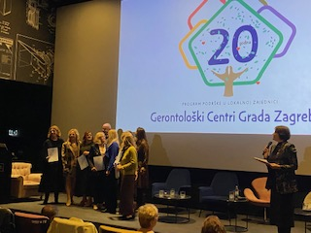

**Stručno usavršavanje socijalnih radnika**

***Tablica 14. Broj i vrsta edukacija socijalnih radnika u 2024. godini***

|  |  |  |  |
| --- | --- | --- | --- |
| Rb | TEME | MJESTO I VRIJEME EDUKACIJE | BROJ SUDIONIKA |
|  | **Izazovi u institucionalnoj skrbi starijih osoba** | Udruga Mobbing 25.1.2024. | 2 |
|  | **II. KOKOSS konferenciji „Interdisciplinarnost kao resurs“** | Dubrovnik 22.-25.2.2024. | 3 |
|  | **Skup „Dijelimo život u zajednici: transformativna uloga socijalnog rada“.** | Hotel Academia, Zagreb 19. 3.2024. | 2 |
|  | **Simpozij „Zajednice podrške: otpornost, osnaživanje i mentalno zdravlje“** | Hotel Dubrovnik, Zagreb 9. i 10.4.2024. | 3 |
|  | **„Razvoj komunikacijskih vještima u radu s korisnicima“** | Centar za edukaciju, savjetovanje i humanitarno djelovanje „Krugovi“ 16.9.2024. | 4 |
|  | **XIII. Konferencija socijalnih radnika pod nazivom „Socijalni rad za pravedno i participativno društvo“** | Vodice 23.-25.9.2024. | 3 |
|  | **Hrvatski kongres o Alzheimerovoj bolesti s međunarodnim sudjelovanjem CROCAD-24** | Vodice 9.-12.10.2024. | 2 |
|  | **Panel rasprava povodom obilježavanja 20 godina djelovanja Programa podrške u lokalnoj zajednici Gerontološki centri Grada Zagreba** | Zagreb 31.10.2024. | 2 |
|  | **Okrugli stol „Staro društvo“** | Centar mladih Ribnjak 8.11.2024. | 3 |
|  | **„Jačanje kapaciteta stručnjaka/osoba koje rade sa starijim osobama„** | Udruga Mobbing 21.11.2024. | 4 |

Tijekom **2024.** godine socijalni radnici su sudjelovali na **10 edukacija**, od toga na **7** eduakcija aktivno.

**Projekti**

Tijekom 2024. godine sudjelovali smo kao partneri **u 4 projekta.**

Projekt **„Pokretan specijalistički geronto – stomatološki tim“** – projekt se provodio u suradnji sa Gradskim uredom za zdravstvo i Stomatološkom poliklinikom Zagreb. Cilj projekta bio je osigurati stomatološke usluge funkcionalno ovisnim korisnicima.

Projekt **„Indeks čarolija darivanja“** – povodom Božića portal Index.hr i njegovi čitatelji darivali su korisnike Doma poklonima koje su slali iz cijele Hrvatske. Dom je pakete zaprimao tijekom prosinca te ih dijelio korisnicima kojima su namijenjeni.

Projekt „**Jednaki u kulturi“-** proveden u suradnji s Centrom mladih Ribnjak. Održano 10 umjetničko - terapeutskih radionica namijenjenih korisnicaima OZNJ-u Doma – s poteškoćama demencija i nepokretnosti. Radionice su vodili art terapeuti i umjetnici glazbene i plesne umjetnosti: Matija Antolić, Maja Cecuk, Roberta Milevoj idr. O projektu snimljen je film „Staro društvo“, organiziran okrugli stol u kojme sudjelovali djelatnici Doma, art terapeuti, korisnici, stručnjaci.

Projekt „**Zagrebi Zagreb**“- proveden u suradnji s Centrom za kulturu i film August Cesarec, radionice očuvanja tradicionalne kulturne baštine - radionice veza, pletenja, radionice pjevanja idr.

Slika 23

*Glazbeno-poetski recital Grad – gosti Rene Medvešek i Matija Antolić*

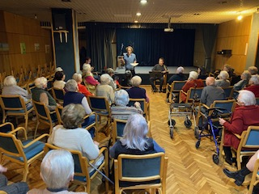

**Vođenje evidencije i dokumentacije**

Unutar socijalne službe vodila se evidencija o zaprimljenim zahtjevima za smještaj, evidencija o korisnicima s osnovnim podacima i vrsti smještaja, evidencija o umrlim korisnicima, evidencija o umrlim kandidatima za smještaj, evidencija o korisnicima smještenim na temelju rješenja Centra za socijalnu skrb, evidencija o komisijski riješenim kandidatima i zapisnici s Komisije za prijem i otpust korisnika.. Evidentirale su se promjene i useljenja putem matične knjige korisnika, pomoćne matične knjige korisnika, dosjea korisnika s osobnim zapažanjima i listom praćenja slobodnih aktivnosti, evidencije o korisnicima odustalim od smještaja, zapisnicima stručnog tima, zapisnicima stručnog vijeća, dnevnikom katnih sastanaka i drugih grupa, plan rada, dnevnikom rada, knjigom odsutnosti korisnika..

**Suradnja**

Dom uspješno surađuje s institucijama te pravnim i fizičkim osobama kako iz sustava socijalne skrbi tako i iz brojnih drugih područja poput zdravstva, mirovinskog osiguranja, kulture itd. U 2024. godini surađivali smo s Ministarstvom rada, mirovinskog sustava, obitelj i socijalne politike, Gradskim uredom za socijalnu zaštitu, zdravstvo, branitelje i osobe s invaliditetom, Pravnim fakultetom u Zagrebu, Studijskim centrom socijalnog rada, Edukacijsko- rehabilitacijskim fakultetom, Zavodom za socijalnu skrb Zagreb i drugim hrvatskim podružnicima Zavoda za socijalnu skrb, Hrvatskim zavodom za zdravstveno osiguranje, Hrvatskim zavodom za mirovinsko osiguranje, Hrvatskim Crvenim križom, Institutom za medicinska istraživanja i medicinu rada, Domovima za starije osobe, bolnicama (KB Sveti Duh, KB Sestre Milosrdnice, Klinika za psihijatriju Vrapče), Osnovnim školama (Medvedgrad, Pavleka Miškine, Kustošija,Grof Janko Drašković, Ivan Cankar, Ružičnjak) Dječjim vrtićima (Šumska jagoda, Petar Pan, Vrapče), Glazbenom školom Blagoje Bersa, Domom zdravlja – Zapad, Općinom Črnomerec, Župom Svetog Antuna Padovanskog, Knjižnicama grada Zagreba, Hrvatskom udrugom socijalnih radnika, Hrvatskom komorom socijalnih radnika, Hrvatskom udrugom medicinskih sestara, Hrvatska udrugom za Alzheimerovu bolest, Udrugom gluhoslijepih osoba, Udrugom Pragma, Udrugom za zaštitu i promicanje prava u starosti, Udrugom Mali princ, Udrugom Prisutnost, Udrugom Igra, Udrugom Mobbing, Teniskim klubom Dinamo, Udrugom Jak kao Jakov, Udrugom Pro-cool, Zakladom Zajednički put, Royalova zaklada za međugeneracijsku solidarnost, zborom Riječ Života, Tvrtkom Event24, Udrugom umirovljenika Samobor, Ljekarnom Barlović, Ženskim lions klubom Kontesa Nera, Rotary Club Zagreb Medveščak, INA Mazivima, Večernjim listom, Centar za kulturu August Cesarec, Centar za civilne inicijative, Centrom mladih Ribnjak, Osnovnom glazbenom školom Ivan Zajc i dr.

**3.2. IZVANINSTITUCIONALNA SKRB**

**3.2.1 Usluge pomoći u kući**

Usluge pomoći u kući najstarija je vrsta izvaninstitucionalne skrbi za starije osobe Doma, a sastoji se od sljedećih oblika:

1. *Organiziranje prehrane u domu korisnika*

poslovi nabave živežnih namirnica, pripreme obroka, pranje posuđa) – organizirana je u 2 oblika:

**-** dostava obroka u stan korisnika- ostvarilo je 340 starijih osoba

**-** samostalno odnošenje obroka kući- uslugu je koristilo 72starije osobe.

Organizirana prehrana bila je najtraženiji oblik izvaninstitucionalne skrbi. U organiziranoj prehrani kroz tri oblika sudjelovalo je **164** korisnika s područja gradske četvrti Črnomerec i **248** korisnika s područja gradske četvrti Podsused - Vrapče i Stenjevec.

Od ukupno **412** korisnika usluga pomoći u kući **113** osobe ostvarile su usluge putem Rješenja Gradskog ureda za socijalnu zaštitu, zdravstvo, branitelje i osobe s invaliditetom, **39** korisnika uslugu je ostvarilo putem rješenja nadležne podružnice Zavoda a za socijalni rad, a **260** osoba ostvarilo je uslugu vlastitim prihodima.

Tijekom 2024. godine organiziranom prehranom je bilo obuhvaćeno **412** korisnika, a na dan 31.12.2024. godine **305** korisnik bio je uključen u uslugu organizirane prehrane. U izvještajnom razdoblju od 01.01.2024. do 31.12.2024. godine pripremljen je i distribuiran ukupno **76546** obrok (ručak) za korisnike pomoći u kući. Od ukupnog broja ručkova njih 20857 realizirano je putem rješenja Gradskog ureda za socijalnu zaštitu i osobe s invaliditetom, 9990 ručkova putem priznavanja prava rješenjem Ministarstva (Hrvatski zavod za socijalni rad, Područni ured Susedgrad i Črnomerec), a na osnovu ugovora uz samoplaćanje izdano je 45699 ručkova.

***Broj korisnika na dan 31.12.2024.***

|  |  |  |  |  |
| --- | --- | --- | --- | --- |
|  | | BOLNIČKA  (154 korisnika) | | DUNJEVAC  (134 korisnika) |
| Rj. Hrvatski zavod za soc. rad | 7024 | | 2966 | |
| Rj. Gradski ured | 13008 | | 7849 | |
| Ugovor | 25540 | | 20159 | |
| UKUPNO | 45572 | | 30974 | |

1. *Obavljanje kućanskih poslova u domu korisnika*

podrazumijeva sljedeće grupe poslova: nabavu živežnih namirnica, pomoć u pripremanju obroka, pranje posuđa, pospremanje stana, donošenje vode, ogrjeva i slično, organiziranje pranja i glačanja rublja, nabava lijekova i drugih potrepština – koristilo ih je ukupno 39 osoba, a provedeno je 1664 sati usluge.

1. *Održavanje osobne higijene*

podrazumijeva sljedeće poslove - pomoć u oblačenju i svlačenju, u kupanju i obavljanju drugih higijenskih potreba, zadovoljavanje drugih svakodnevnih potreba – navedenu uslugu koristilo je ukupno 4 osobe i odrađeno je 127 sati usluge.

*d) Zadovoljenje drugih svakodnevnih potreba korisnika*

podrazumijeva druge povremene aktivnosti poput pribavljanja dokumentacije i sl., navedenu uslugu koristio je ukupno 1 korisnik i odrađeno je 85 sati usluge.

Uspješno provođenje usluga pomoći u kući zahtijevalo je stalan timski rad slijedećih djelatnika i odjela Doma:

* Odjel socijalnog rada i Odjel cjelodnevnog boravka (socijalne radnice organizatori)
* izvaninstitucionalnih oblika skrbi za starije osobe, gerontodomaćice
* Odjel računovodstvenih poslova
* Odjel prehrane (kuhari, pomoćno osoblje)
* Crveni križ, Dobri dom – tvrtke koje su ugovorno obavljale dostavu obroka

**3.2.2. Usluge socijalnog rada u djelatnosti izvaninstitucionalne skrbi**

Socijalni rad u djelatnosti izvaninstitucionalne skrbi za starije osobe u lokalnoj zajednici Doma temelji se na poštivanju i primjeni načela Ujedinjenih Naroda za starije ljude (Rezolucija 46/91): neovisnosti, društvenog sudjelovanja, skrbi, samoispunjenja, dostojanstva te stalnom interdisciplinarnom, timskom radu i cjelovitom pristupu u razumijevanju i pružanju pomoći starijim osobama u lokalnoj zajednici.

Ostvarivanju usluga pomoći u kući prema važećim propisima prethodile su slijedeće aktivnosti socijalnog radnika:

* detekcija, zaprimanje i izrada zahtjeva budućih korisnika, inicijalnih intervjua- ukupno je ostvareno oko 131 novih korisnika za područje gradske četvrti Črnomerec i Susedgrad.
* informiranje i savjetovanje budućih korisnika o načinima i mogućnostima ostvarivanja prava i usluga - 84 osobe
* terenski izvidi u egzistencijalne prilike korisnika- telefonskim putem, emailom- izvršeno 61 uvid u stanje korisnika
* pomoć u prikupljanju dokumentacije za samce- za 48 korisnika
* praćenje socijalno-zdravstvenog stanja korisnika usluga-za 231 korisnika
* izrada zakonski propisane evidencije i dokumentacije (upisnik, evidencija zaprimljenih zahtjeva, osobne kartice, ugovori, informatički unos podataka u program Dogma, vođenje dnevnika rada, plan rada vođenja grupa)- odrađeno 729 sati
* upoznavanje korisnika usluge sa izvršiocima usluga (djelatnici Crvenog križa, Dobrog doma, odjela prehrane, gerontodomaćicama, djelatnici računovodstva)- oko 123 sata
* stalna suradnja, timski rad i izmjena informacija sa djelatnicima Gradskog ureda za socijalnu zaštitu i osobe s invaliditetom, Hrvatskog zavoda za socijalni rad, DZ Zapad i djelatnicima ustanove- realizirano 115 sati
* izrada plana i program rada, godišnjih i mjesečnih izvješća, evidencije radnog vremena za gerontodomaćice- realizirano 101 sati rada
* pružanje stručne podrške djelatnicima posebno u konfliktnim situacijama- odrađeno oko 48 sati

**3.2.3. Usluge Programa podrške u lokalnoj zajednici Doma za starije osobe Sveti Josip Zagreb**

Tijekom 2024. godine Program podrške u lokalnoj zajednici Gerontološkog Centra Doma za starije osobe Sveti Josip Zagreb omogućio je korisnicima u lokalnoj zajednici ostvarivanje prava na pomoć u kući, posudionicu ortopedskih pomagala, sportsko-rekreativne aktivnosti, radno-kreativne aktivnosti, kulturno-zabavne aktivnosti, informativno-savjetovališni rad te manifestacije i akcije. Tijekom 2024. godine korisnicima je pružena usluga informiranja o pravima, uslugama i aktivnostima koje se mogu ostvariti putem Gerontološkog centra, kao i o pravima iz sustava socijalne skrbi.

Kroz savjetovalište NJEGOS članovima obitelji i neformalnim njegovateljima koji skrbe o oboljelom pružena je podrška u procesu brige o oboljelom kako ne bi došlo do razvoja zdravstvenih problema kod neformalnih njegovatelja.

1. **Usluge pomoći u kući**

U sklopu Programa pruža se usluga pomoći u kući za starije građane na području Gradskih četvrti Črnomerec, Podsused-Vrapče i Stenjevec. Korisnici usluga su građani starije životne dobi, koji žive u svojim kućanstvima, a njihova primanja iznose između 500 i 600 eura, korisnici koji ne mogu uslugu pomoći u kući ostvariti preko Hrvatskog zavoda za socijalni rad putem Zakona o socijalnoj skrbi, niti putem odluke Grada Zagreba o pružanju navedene usluge, odobrava im se usluga putem Programa. Pomoć u kući provode socijalni radnik - voditelj Programa, na temelju timske procjene potreba, gerontodomaćice i kućnog majstora, koji provode same aktivnosti u domovima korisnika.

Usluga pomoći u kući u vidu gerontodomaćice i kućnog majstora odobrava se starijoj osobi (samcu, bračnim drugovima i osobi koja živi u zajedničkom kućanstvu s drugim članom obitelji) sa zdravstvenim poteškoćama, ako im nitko od obitelji i rodbine nije u mogućnosti pružiti potrebnu pomoć.

Usluge pomoći u kući za starije osobe putem Programa:

a) Obavljanje kućnih poslova u domu korisnika

b) Održavanje osobne higijene u domu korisnika

c) Održavanje higijene okućnice doma korisnika

d) Zadovoljenje drugih svakodnevnih potreba korisnika

U 2024. godini u sklopu Programa uslugu pomoći u kući – gerontodomaćice primilo je ukupno 30 korisnika, a tijekom godine se provelo 1415 sati usluge pomoći u kući u vidu usluge gerontodomaćice. Uslugu kućnog majstora pružao je jedan kućni majstor za ukupno 35 korisnika, a ukupno je pruženo 666 sati usluge. Obje usluge pomoći u kući povećale su opseg korisnika u odnosu na prošlu godinu. Opis usluga koje su provodile gerontodomaćice i kućni majstor u domovima korisnika su:

* nabava živežnih namirnica i drugih potrepština,
* pomoć u pripremanju obroka,
* pranje posuđa,
* pospremanje stana/kuće korisnika,
* donošenje vode, ogrijeva i sl.,
* pranje i glačanje rublja,
* nabava lijekova,
* pomoć u oblačenju i svlačenju korisnika,
* pribavljanje potrebne dokumentaciju za korisnika,
* obavlja i druge potrebite poslove koji proizlaze iz normativnih akata Doma i po uputama neposrednog rukovoditelja
* obavlja sitne popravke koji ne zahtijevaju specifična stručna znanja,
* pomoć oko težih fizičkih aktivnosti i održavanja higijene okućnice (uređenje okućnice, košnja trave, cijepanje drva, čišćenje snijega),
* obavlja prijevoz korisnika u slučaju potrebe,

1. **Posudionica ortopedskih pomagala**

Građani u potrebi za ortopedskim pomagalom, koji služi u svrhu pomoći starijoj osobi u izvršavanju svakodnevnih aktivnosti, mogu isti iznajmiti u našoj posudionici ortopedskih pomagala. Posudionica je namijenjena osobama koji ne mogu ostvariti prava na ortopedska pomagala putem Hrvatskog zavoda za zdravstveno osiguranje i osobama koje čekaju ostvarivanje prava na ortopedsko pomagalo putem osiguranja kako bi se zadovoljila trenutna potreba.

Nakon zdravstvene procjene fizioterapeuta, ortopedsko pomagalo odabiru korisnici ili članovi obitelji u prostorijama fizikalne terapije, zajedno s fizioterapeutom odabiru pomagalo koje ima najbolje odgovara. Nakon odabira pomagala popunjava se zahtjev, plaća polog te mjesečna najamnina u skladu s cjenikom. U 2024. godini bilo je 6 korisnika, od toga 3 nova korisnika ove usluge.

U 2024. godini iznajmljena su slijedeća pomagala:

Hodalica s četiri kraka: 3 puta

Invalidska kolica: 2 puta

Toaletna stolica: 1 puta

1. **Sportske i rekreativne aktivnosti**

Najtraženiji oblik aktivnosti u sklopu Programa u 2024. godini bila je korektivna gimnastika.

Korektivna gimnastika za starije osobe se tijekom 2024. godine odvijala na pet različitih lokacija. Odnosno, odvijala se u trajanju od 45 minuta dva puta tjedno u Domu te dva puta tjedno na lokacijama u prostorijama Mjesne samouprave Gornja Kustošija, prostorijama Mjesnog odbora Donja Kustošija, prostorijama Dječjeg vrtića Šumska jagoda na Bijeniku (koja je zbog radova privremeno izmještena u prostore dvorane Doma Sveti Josip) te u prostorijama Cjelodnevnog boravka. U prosincu ove godine krenula je s radom i druga grupa vježbača u prostorijama Cjelodnevnog boravka. Korisnici su tijekom 2024. godine tako imali priliku vježbati u 6 grupa, odnosno u 12 termina tjedno. Korektivnu gimnastiku je vodila fizioterapeutica zaposlen na pola radnog vremena. Pristup radu je grupni uz individualnu procjenu, te se nastoji svakom korisniku pružiti pomoć u skladu s njegovim mogućnostima. Vježbe se održavaju u vanjskim i unutarnjim prostorima, kako bi se poštovala sigurna udaljenost i higijena prostora. Tijekom 2024. godine ukupno u svih pet grupa je sudjelovao 149 korisnika. U navedenoj godini održalo se ukupno 408 sati korektivne gimnastike. Broj korisnika i broj sati usluge povećan je u odnosu na prethodnu godinu.

U sklopu Programa tijekom godine provodile su se i sljedeće sportsko-rekreativne aktivnosti:

Rekreativni park Doma - cilj ove grupe jest očuvanje fizičkog zdravlja i što bolja kondicija korisnika. Kao dodatna aktivnost nakon rekreativne gimnastike, ova grupa radila je na vježbama s većim opterećenjima. Za rad su se koristile sprave za vježbanje u rekreativnom parku te prostor boćališta. Grupa od 12 korisnika se u prosjeku sastajala četiri puta mjesečno a aktivnosti su trajale jedan sat. Ukupno trajanje vježbi u rekreativnom parku u 2024. godini je bilo 40 sati.

Stolni tenis - rekreativno socijalizacijska grupa koja je u 2024. godini brojala 12 korisnika, a s ciljem održavanje dobre fizičke kondicije i druženje s drugim korisnicima. Kako bi se partneri izmjenjivali, grupa Gerontološkog centra sastajala se s grupom iz Doma te su vježbali igrajući jedni protiv drugih. Ukupno je odrađeno 40 sati stolnog tenisa kroz prošlu godinu. 2024. godine treći puta je u Domu za starije osobe Sveti Josip organiziran i među domski turnir u stolnom tenisu. Aktivnosti rekreativnog parka i stolnog tenisa provodile su se u skladu s planom rada, a povećan je broj korisnika u obje grupe.

Plesna grupa - jedna grupa koja broji u prosjeku 20 korisnika sastajala se s fizioterapeuticom kako bi uvježbavala korake uz glazbu. Osim kognitivnih prednosti i pamćenja, vježba se i tijelo. Tijekom 2024. godine, ukupno je održano 80 sati plesa. Nastupalo se osim na Gerontološkom tulumu i na proslavama za Dan obitelji, Dan otvorenih vrata Gerontološkog centra, dan fizioterapeuta i dr. 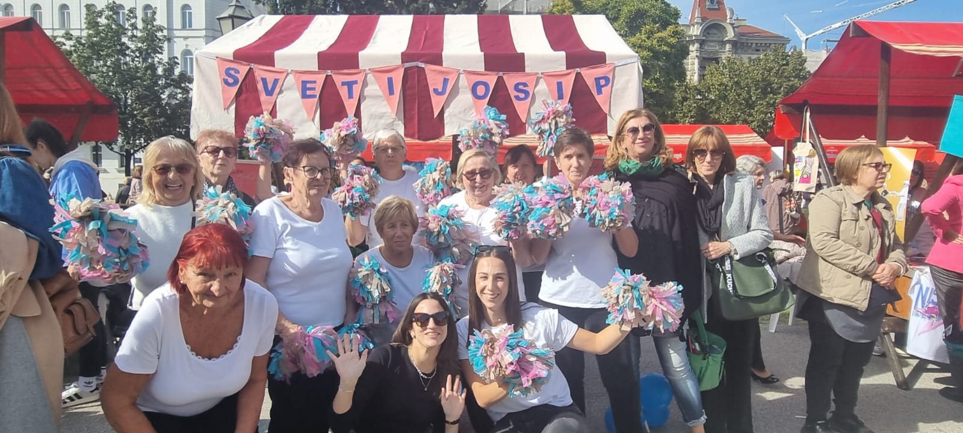

*Slika 24*

*Plesna grupa na Gerontološkom tulumu*

# Cilj navedenih aktivnosti je smanjenje socijalne isključenosti i uključivanje građana lokalne zajednice. Veći broj korisnika uključivao se u aktivnosti u odnosu na prošlu godinu. Neprestano su bili informirani od strane socijalne radnice i fizioterapeutice u 6 WhatsApp grupa, gdje su mogli vidjeti podatke i o drugim aktivnostima i uslugama koje se nude. Korisnici su manje dolazili kada je vrijeme bilo nepovoljno.

# Savjetovališni rad

**d.1. Informiranje**

Tijekom 2024. godine zainteresiranim građanima starije životne dobi i njihovim obiteljima pružene su informacije o pravima, uslugama i aktivnostima koje se mogu ostvariti putem Gerontološkog centra, kao i o pravima iz sustava socijalne skrbi. Informacije građani mogu dobiti putem web stranice Doma, Facebook stranice Doma te od ove godine uvedene Instagram stranice Gerontološkog centra. Navedene informacije zainteresiranim građanima su pružane putem telefonskih poziva, e-maila ili prilikom osobnog dolaska istih u Gerontološki centar ili Dom. Isto tako, korisnike se prilikom obilaska aktivnih korisnika, kada je bilo razvidno kako korisnici mogu ostvariti neko pravo iz sustava socijalne skrbi, o tome informiralo te im se pojasnio postupak ostvarivanja prava iz sustava socijalne skrbi. Postojeći korisnici Gerontološkog centra uključeni su u 6 WhatsApp grupa putem kojih ih se informira o aktualnostima GC-a. Ove godine izrađivali smo i „Putujuće kamenčiće/Traveling rocks“ kojima smo na kreativan način pristupili informiranju javnosti o Gerontološkom centru. U 2024. godine evidentirano je 867 osoba koje su osobno, telefonski, mailom i na druge načine informirani o uslugama, s kojima su se provodile aktivnosti i pomoglo savjetom i na druge načine.

**d.2. Savjetovališni rad u skopu Programa podrške u lokalnoj zajednici – NJEGOS**Savjetovalište NJEGOS osnovano je u ožujku 2016. godine u sklopu Programa podrške u lokalnoj zajednici kao savjetovalište za članove obitelji osoba oboljelih od Alzheimerove bolesti i drugih demencija. Rad savjetovališta bazira se na podršci članovima, radu na sebi, prevladavanju stresa i stručnim savjetima.

Savjetovalište je koncipirano kao grupni i individualni rad s članovima obitelji. Grupni susreti su se održavali jednom mjesečno i to treće srijede u mjesecu na adresi Bolnička 1 ili online, od 17:30 do 19:00 sati, a održavala ih je psihologinja. Individualno savjetovalište održavalo se prema prethodnom dogovoru u prostoru Cjelodnevnog boravka.

Tijekom godine održano je ukupno 51 sat savjetovanja. Tijekom 2024. godine savjetovalištem je obuhvaćeno 78 korisnika. U odnosu na prošlu godinu, ovu uslugu primilo je duplo više osoba. Korisnici su se uključivali putem preporuka osoba iz zajednice, informiranjem putem interneta ili nakon korištenja drugih usluga, prvenstveno usluga Cjelodnevnog boravka.

# e) Kulturno-zabavne i radno kreativne aktivnosti

U sklopu Programa redovno su se svaki tjedan provodile kreativno-stvaralačke aktivnosti.

*Kreativna radionica* - u prostorima Gerontološkog centra na adresi Dunjevac 17, brojala je 16 korisnika te je vanjska suradnica - volonterka provela 80 sati radionica. Izrađivali su se različiti ukrasi, predmeti i proizvodi u skladu s godišnjim dobima i temom. Radovi su izlagani na sajmovima rukotvorina te na međudomskim događanjima na kojima je Gerontološki centar sudjelovao.

*Likovna radionica* - pod vodstvom volonterke umirovljenice koja je u 2024. god. sklopila ugovor o djelu, brojala je 12 članova i provela je 80 sati rada. To je kreativno-socijalizacijska grupa s tretmanskim učinkom pojačavanja socijalnih kontakata, ostvarivanje potrebe za samoaktualizacijom i pripadanjem, razvijanjem kreativnosti, očuvanjem kognitivnih i tjelesnih funkcija, s prezentacijom vlastitog rada i ostvarenja na izložbama prilikom prigodnih manifestacija. Grupa stvara individualne uratke i jedan zajednički rad prilikom svakog susreta putem različitih medija – akrilnih boja, pastela i dr. Tijekom 2024. god. grupa je imala izložbu radova na Obiteljskom picnicku a prikupila je i humanitarna sredstva kojima planira nadalje davati nazad zajednici kroz oslikavanje prostora Cjelodnevnog boravka.

*Slika 25*

*Adventske radionice za korisnike Gerontološkog centra*

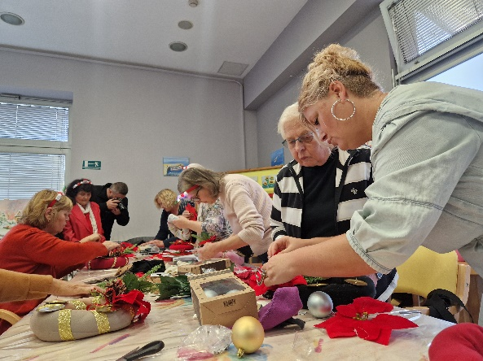

U 2024. godini na *stvaralačkoj radionici* sudjelovalo je 16 korisnika, u prostorijama MS Sveti Duh. Ova grupa prestala je djelovati zbog prekida ugovora o djelu voditeljice, zbog niske satnice. Korisnici koji su sudjelovali u ovoj radionici, uključili su se u druge kreativne i zabavne aktivnosti.

U sklopu Programa jednom tjedno u redovnim terminima provodile su se i aktivnosti:

*Pjevačkog zbora* – sastajao se jednom tjedno po dva sata, prilikom čega su se uvježbavale nove pjesme i usavršavao postojeći repertoar. Dio vremena odvojen je i za crkvene pjesme. Voditeljica zbora bila je socijalna radnica. U protekloj godini održano je 80 sati zbora, a ukupno je kroz godinu bilo 5 korisnika. Zbor nastupa na značajnijim događanjima u Domu.

*Glazbene slušaonice* – socijalizacijsko tematska grupa sa svrhom ispunjenja slobodnog vremena, očuvanja kognitivnih funkcija starijih osoba te očvršćivanja socijalnih mreža. Slušaonica se održavala jednom tjedno u prostoriji glazbene slušaonice Doma, a vodila ju je socijalna radnica. U slušaonici se preslušavaju albumi i snimke koncerata na kasetama, vinilima i CD-ima. Nerijetko su korisnici sami donijeli vlastite snimke i vinile kako bi ih se poslušalo, ovisno o dogovorenoj tematici. Ukupno je održano 80 sati glazbene slušaonice u 2024. godini, a broj korisnika je tijekom godine bio 3.

*Slika 26*

*Radna akcija polaznika Likovne radionice*

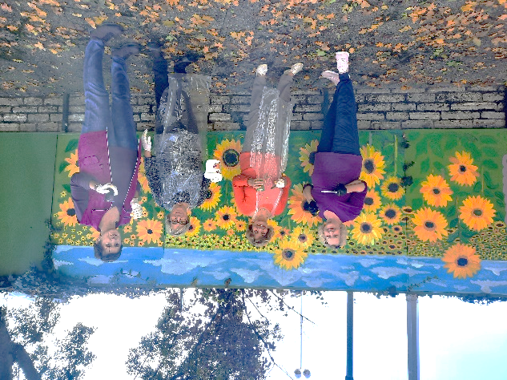

*Literarne grupe -* socijalizacijsko tematska grupa sa svrhom očuvanja kognitivnih funkcija korisnika. Grupu je i tijekom 2024. godine vodila socijalna radnica, a okuplja korisnike koji se zanimaju za poeziju i prozu. Čitala su se djela domaćih i stranih autora, a zadavale su se i teme za pisanje te su korisnici imali priliku predstaviti vlastite uratke. U 2024. godini, ova aktivnost redovno se održavala kroz 80 sati u jednoj grupi, a brojala je ukupno 7 korisnika.

U 2024. godini u skladu s planom rada provodilo se tri tečaja od strane studentica – volonterki. Grupe za cjeloživotno učenje s ciljem stjecanja novih znanja i vještina ukupno su okupile 27 polaznika. Na lokaciji Gerontološki centar provodilo se tečaj informatike te je u 80 sati tečaja sudjelovalo 11 korisnika. Obrađivale su se teme korištenja aplikacija i programa na mobitelu i kompjuteru, s ciljem na sticanje znanja za svakodnevne potrebe korisnika, poput korištenja e-maila, sustava e-građani, internet bankarstva, facebooka i drugih socijalnih aplikacija te su se rješavala tekuća pitanja korisnika. Na lokaciji Cjelodnevnog boravka provodio se drugi tečaj informatike s istom tematikom, te je u tečaju također kroz 80 sati sudjelovalo 8 korisnika. Tečaj engleskog jezika provodio se u Cjelodnevnom boravku, te je u 2024. godini sudjelovalo 8 korisnika kroz 80 sati, a radilo se na svladavanju osnovnih pojmova i izraza s kojima bi se korisnici mogli susresti, poput pozdrava, predstavljanja, godišnjih doba i mjeseci i sl. Dio korisnika prešao je na zahtjevnije zadatke, budući su uspješno svladali početne lekcije.

**f) Akcije i manifestacije**

Kao što je to bilo planirano u planu za 2024. godine, provedena je socijalna akcija Prava doza u vrijeme Uskrsa, kako bi se naše korisnike usluga Gerontološkog centra i izvaninstitucionalnih usluga na područjima gradske četvrti Črnomerec, gradske četvrti Podsused- Vrapče i gradske četvrt Stenjevec, obradovalo prehrambenim proizvodima i kućanskim potrepštinama. Podijeljeno je 14 paketa korisnicima usluga Gerontološkog centra i izvaninstitucionalnih usluga.

*Slika 27 i 28*

*Akcije Prava doza i Bok Pok*

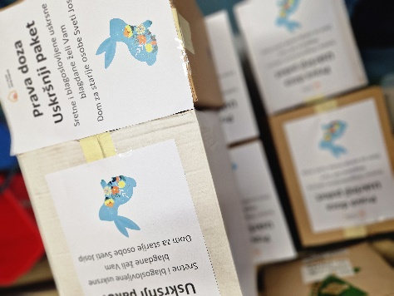 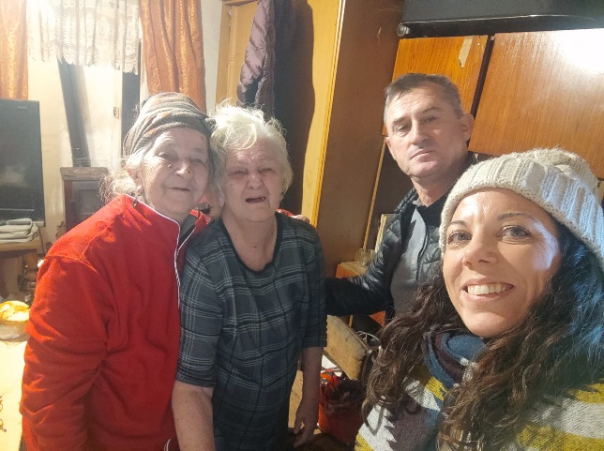

U prosincu je održana još jedna tradicionalna socijalna akcija. Kako bi tijekom blagdana obradovali korisnike usluga Gerontološkog centra i izvaninstitucionalnih usluga na područjima gradske četvrti Črnomerec, gradske četvrti Podsused- Vrapče i gradska četvrt Stenjevec, pripremljeni su paketi s prehrambenim namirnicama. Socijalna akcija BOK-POK tradicija je koju smo i ove godine proveli, i darivali ukupno 37 osoba slabijeg imovnog stanja.

U odnosu na prošlu godinu, akcija BOK-POK povećala je broj korisnika primatelja paketa, a osim udruga i ustanova s kojima surađujemo, u doniranje su se uključili i zaposlenici Doma.

Osim akcija, održane su i razne manifestacije poput tradicionalne manifestacije Doma Sveti Josip – Kreativne korizme, gdje su sudjelovali i korisnici Gerontološkog centra. Također, obilježen je i Dan Doma – Josipovo, gdje su korisnici GC-a aktivno sudjelovali u provedbi programa kroz plesnu točku i zbor. Korisnici stolnog tenisa su se okušali u natjecanju s ostalim domovima u Gradu Zagrebu, budući da smo po treći puta organizirali Međudomski turnir u stolnom tenisu. Povodom 'Dana obitelji' organizirana je manifestacija Obiteljski PicNic koju su u domu uveličali i korisnici Gerontološkog centra.

Korisnici Programa sudjelovali su u manifestacijama, poput natjecanja u boćanju, koje je bilo organizirano od strane Doma za starije osobe Sveta Ana Zagreb, kao i na manifestaciji povodom 15. Svjetskog dana plesa, u organizaciji Doma za starije osobe Pešćenica i Grada Zagreba.

Dan starijih osoba 2024. godine obilježen je dva puta. Prvotno je obilježen u Domu gdje je su dvije grupe Programa nastupile s dvije plesne točke pred korisnicima doma. Idući dan su se stvaralačka i kreativna radionica sa svojim radovima predstavili na Georontološkom tulumu, a grupa koju su sačinjavali korisnici Doma zajedno s korisnicima Programa su izveli plesnu točku. Dva korisnika prisustvovala su i obilježavanju 20 godina rada GC-a kroz okrugli stol i program proveden u Kaptol Boutique Cinema.

Kako bi se što više iskoristilo lijepo jesenje vrijeme korisnici Programa su zajedno s fizioterapeutom i radnom terapeutkinjom jedan dan proveli u jesenskoj šetnji šumom gdje su prikupili kestene s kojima smo nakon toga napravili II. Kestenijadu u Domu. 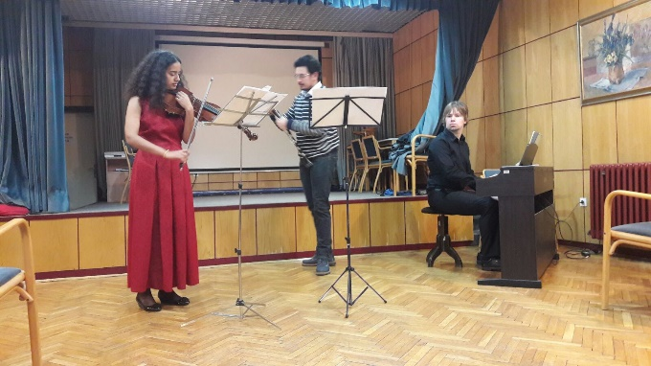

Tijekom 2024. godine provedena je i akcija Oslikajmo boravak! Gdje su polaznici likovne radionice oslikavali zidove u dvorištu Cjelodnevnog boravka kako bi korisnicima s demencijom i Alzheimerovom bolesti uljepšali prostor.

Vježbači u 2 skupine kroz 2 mjeseca sudjelovali su u istraživanju dobrobiti fizičke aktivnosti na san, prilikom kojeg su nakon uvodnog predavanja i informiranja nosili pametne narukvice i slijedili zadane upute kako bi se dobili relevantni podaci.

Sveukupno je u 2024. godini u manifestacijama i organiziranim aktivnostima sudjelovalo 200 osoba a bilo je 298 sudionika, što je u skladu s planiranim.

# ODJEL ZA ZDRAVSTVENU NJEGU I BRIGU O ZDRAVLJU

Tijekom 2024. godine, pružene usluge korisnicima Doma temeljile su se na interdisciplinarnom pristupu prilagođenom specifičnostima multimorbiditeta u starijoj populaciji. Primarni cilj gerijatrijske njege bio je očuvati dostojanstvo, zadovoljstvo i prava korisnika, uz poticanje njihove samostalnosti u svakodnevnim aktivnostima. Stoga je kontinuirana edukacija djelatnika, ali i samih korisnika bila ključna za promociju zdravlja i prevenciju bolesti.

Odjel za zdravstvenu njegu i brigu o zdravlju 2024. godine nastavio svoj rad kroz 3 odjela pod vodstvom 2 voditeljice i 1 voditelja, 11 medicinskih sestara, 1 medicinskog tehničara, 21 njegovateljice, 1 njegovatelja, 3 fizioterapeuta VŠS i 1 fizioterapeuta SSS. Tijekom godine pruženo je oko 54 455 sestrinskih intevencija i oko 10 650 fizioterapijskih postupaka. Usluge Odjela izvršavale su se unutar tri objekta ustanove i na području lokalne zajednice. Najčešće zbrinjavane sestrinske dijagnoze u prošloj godini bile su povezane sa kardiovaskularnim bolestima, bolestima lokomotornog sustava, cerebrovaskularnim bolestima, demencijom, geropsihijatrijskim oboljenjima, malignim oboljenjima i mnogim drugima. Korisnicima u uznapredovaloj fazi bolesti pružena je cjelovita palijativna skrb uz primjenu holističkog pristupa, usmjerenog na zadovoljavanje njihovih fizičkih, emocionalnih, socijalnih i duhovnih potreba. U 2024. godini, a i u godinama ranije utvrđeno je veliko povećanje broja korisnika koji su u potrebi za višim stupnjem usluga zdravstvene njege.

Tijekom 2024. godine liječnik primarne zdravstvene zaštite (DZ Zapad) bio je prisutan u Domu cijele godine, tri puta tjedno- ponedjeljkom, srijedom i petkom u vremenskom razdoblju od 4 sata (07-11 h). Nedostatak liječnika u Domu predstavljao je izazov u organizaciji zdravstvene zaštite, posebno zbog povećanih potreba korisnika za medicinskim pregledima i konzultacijama. Ograničeno radno vrijeme liječnika u Domu zahtijevalo je dodatnu koordinaciju medicinskog osoblja kako bi se osigurala što bolja skrb korisnicima, dok su hitni slučajevi, izvan radnog vremena liječnika, rješavani u suradnji s Hitnom medicinskom službom. Unatoč tome, pružanje osnovne zdravstvene zaštite odvijalo se kontinuirano i u skladu s potrebama korisnika. Medicinsko osoblje je, uz obveznu gerijatrijsku zdravstvenu njegu, pružalo i specifične intervencije (mehanička ventilacija, PEG, nazogastrična sonda, urostoma, kolostoma).

Korisnicima je redovito bilo osigurano uzimanje laboratorijskih uzoraka (vađenje krvi, uzorci urina, urinokultura, brisevi rana, PCR i brzih antigenskih testova). Transport tih uzoraka omogućen je od strane pomoćnog zdravstvenog osoblja u odgovarajuće laboratorije zdravstvenih ustanova.

Primjena adekvatnih epidemioloških mjera zahtjevala je provođenje stalne edukacije djelatnika i korisnika te prevenciju infekcije. Poduzete mjere su uvelike doprinjele kontroliranoj epidemiološkoj slici u Domu. Kontinuirano i aktivno sudjelovalo se u akcijama promocije zdravlja i prevencije bolesti.

Konzilijarnu specijalističku službu zbog bolje dostupnosti zdravstvene zaštite korisnicima u Domu provodili su:

**1. Psihijatar – 134**

**2. Fizijatar - 57**

**3. Pokretni gerontostomatološki tim: 106**

**4. Ginekolog – 16**

Zdravstvena skrb se velikim dijelom koristila i pružala u bolničkim ustanovama i poliklinikama kroz razne dijagnostičke pretrage, specijalističke preglede te hospitalizacije. Takva zdravstvena skrb posebno se odvijala u Kliničkoj bolnici Sveti Duh. Korisnicima je, uz navedene specijalističke preglede, u Domu bilo osigurano i cijepljenje protiv COVID-19 i sezonske gripe. Cijepljenje je bilo organizirano od strane glavne sestre i voditeljica Odjela, a provedeno od strane liječnika Primarne zdravstvene zaštite. Cjepivo protiv Covid-19 primilo je 14 korisnika, a cjepivo protiv sezonske gripe primio je 201 korisnik te 2 djelatnika.

**4. Promocija zdravlja i prevencija bolesti**

Kroz Projekt „Pokretni geronto-stomatološki specijalistički tim“ usluga protetike nastavila se aktivno provoditi i kroz 2024.godinu s korisnicima Doma. Promocija zdravlja korisnika provodila se kroz različite edukacije korisnika i djelatnika. Radilo se na poboljšanju kvalitete života, očuvanju zdravlja i funkcionalne sposobnosti. Fizioterapeuti su aktivno uključivali korisnike u prevenciji bolesti obilježavanjem svjetskih i međunarodnih dana. Aktivno uključeni u promociju zdravlja i prevenciju bolesti korisnika bili su studenti sestrinstva i učenici srednjih medicinskih škola kroz praktičnu nastavu.

Kroz godinu, posebna pozornost bila je posvećena prevenciji respiratornih infekcija, poput COVID-a 19 i gripe, ali i drugih zaraznih bolesti, uključujući gastrointestinalne te urinarne infekcije. Prevencija ovih bolesti provodila se kroz edukacije osoblja o pravilnoj higijeni ruku, pravilnom održavanju prostora te uporabi zaštitne opreme. Ove mjere značajno su doprinjele održavanju sigurnog i zdravog okruženja za korisnike, djelatnike i posjetitelje Doma, smanjujući tako rizik od zaraza. Edukacija je bila redovita i kontinuirana, prilagođena najnovijim smjernicama i protokolima za zaštitu od zaraznih bolesti.

Zaključno s 31.12.2024. godine broj korisnika u glavnom objektu iznosio je: 186 funkcionalno ovisnih korisnika na Odjelu za zdravstvenu njegu i brigu o zdravlju i 139 funkcionalno neovisnih korisnika.

***Tablica 16. Prikaz broja inkontinentnih korisnika.***

|  |  |  |  |  |
| --- | --- | --- | --- | --- |
| STRESNA | URGENTNA | REFLEKSNA | TOTALNA | UKUPNO |
| 64 | **46** | **6** | **70** | **186** |

***Tablica 17. Broj korisnika prema dobi, spolu i pokretnosti i kategoriji gerijatrijske zdravstvene njege – na dan 31.12.2024. godine – ukupni broj korisnika iznosio je 325.***

|  |  |  |  |  |  |  |  |  |  |
| --- | --- | --- | --- | --- | --- | --- | --- | --- | --- |
| **STUPNJEVI GERIJATRIJSKE ZDRAVSTVENE NJEGE**  **po rasponu bodova** | NAZIV USTANOVE : | | | DOB:  Ranija  65-74 g. | | DOB:  Srednja  75-84 g. | | DOB:  Duboka  85 i više g. | |
| **Broj korisnika po kategoriji** | | | **Broj korisnika po kategoriji** | | **Broj korisnika po kategoriji** | | **Broj korisnika po kategoriji** | |
| UKUPNO | Spol:  M / Ž | | Spol:  M / Ž | | Spol:  M / Ž | | Spol:  M / Ž | |
| **I stupanj**  **1. kategorija =**  **16 – 26 bodova** | 148 | 28 | 120 | 1 | 5 | 12 | 64 | 15 | 51 |
| **II stupanj**  **2. kategorija =**  **27 – 40 bodova** | 66 | 12 | 54 | 2 | 3 | 5 | 14 | 5 | 37 |
| **III stupanj**  **3. kategorija**  **= 41 – 53 bodova** | 100 | 19 | 81 | 2 | 5 | 8 | 23 | 9 | 53 |
| **IV stupanj**  **4. kategorija**  **= 54 – 64 bodova** | 6 | 2 | 4 | 2 | 0 | 0 | 4 | 0 | 0 |
| UKUPNO: | 320 | 61 | 259 | 7 | 13 | 25 | 105 | 29 | 141 |

Korisnici koji su mlađi od 65 godina nisu ubrojeni u prikazanu tablicu. Tri korisnice i dva korisnika koji koriste usluge IV. stupnja zdravstvene njege.

***Graf broj 1. Prikaz prema stupnju gerijatrijske zdravstvene njege***

***Tablica 18. Prikaz podataka o sestrinskim intervencijama u centralnom objektu***

|  |  |  |  |  |  |
| --- | --- | --- | --- | --- | --- |
| RB | NAZIV RADNIH POSTUPAKA U ZDRAVSTVENOJ NJEZI | | | BROJ PROVEDENIH POSTUPAKA | ANALIZA POSTUPAKA I PODATAKA |
| 1. | Laboratorijske pretrage  Krvi | | | **904** | **Hematološke, biokemijske** |
| 2. | Mikrobiološke pretrage  Urina i stolice,rane | | | **Urinokulture: 77**  **Stolice: 5** | **Bris rane: 3**  **Bris ždrijela i nosa: 0** |
| 3. | Broj umrlih korisnika | | | **59** | **Umrli u Domu**  **42** |
| **Umrli u bolničkim**  **ustanovama 17**  **Umrli u obiteljskom Domu**  **0** |
| 5. | Broj hospitaliziranih korisnika | | | **124** | **Kraće od 24 sata 00** |
| **Duže od 24sata**  **124** |
| 6. | Broj korisnika s dnevnom oralnom terapijom pod nadzorom med. sestre | | | **186** |  |
| 7. | Broj specijalističkih  Pregleda van Doma u zdravstvenim ustanovama, s pratnjom osoblja ili obitelji | | **530** | |  |
| 8. | Broj Psihijatrijskih konzilijarnih pregleda u Domu | | **134** | | **Konzilijarni Psihijatar pod ugovorom o djelu** |
| 9. | | Broj procijepljenih korisnika protiv sezonske gripe | | **202** | **Liječnica opće medicine** |
| 10. | | Broj kućnih posjeta LOM | | **129** | **Uz pratnju odjelne med. sestre ili dežurne med sestre** |
| 11. | | Padovi ili drugi incidenti  Korisnika | | **332** | **Pad**  **285**  **Incident**  **47** |
| 12. | | Broj hitnih intervencija iz Hitne pomoći Zagreb | | **137** | **Na poziv med.sestara Doma kod hitnih zdravstvenih problema korisnika** |
| 13. | | Konzultacija sa liječnikom obiteljske medicine | | **1237** | **Liječnica opće medicine** |
| 14. | | Dodatne usluge | | **1058** | **Dodatne usluge dostave lijekova i drugih medicinskih preparata, laboratorijskih uzoraka, priprema tjedne dnevne, podjela dnevne terapije** |

***Tablica 19. Prikaz strukture zastupljenog osoblja u njezi kroz 2024.g.***

|  |  |  |  |
| --- | --- | --- | --- |
| Rb | RADNO MJESTO | STUPANJ OBRAZOVANJA | UKUPNO |
| 1 | Glavna sestra Doma | VŠS | **1** |
| 2 | Voditelj Odjela za zdravstvenu njegu i brigu o zdravlju | VSS  VŠS  SSS | **1**  **1**  **1** |
| 3 | Medicinske sestre/ tehničari | SSS  VŠS | **11**  **1** |
| 4 | Viši fizioterapeut | VŠS | **3** |
| 5 | Fizioterapeut | SSS | **1** |
| 6 | Njegovateljice | PKV | **22** |
|  | UKUPNO: |  | 42 |

Navedeni broj medicinskih sestara i njegovateljica raspoređivao se kroz četiri smjene**:** jutro, poslijepodne te dan i noć. U 2024. godini je zbog povečanog opsega posla bilo zaposleno četvero studenata. Na dan 31.12.2024. u Domu za starije osobe Sveti Josip Zagreb zaposlena je jedna studentica.

**4.1. Sestrinska dokumentacija**

Početkom 2010. godine, Gradski ured za socijalnu skrb i osobe s invaliditetom, informatički je umrežio sestrinsku dokumentaciju po modelu zdravstvene gerijatrijske njege Roper-Juhli kao standarde sestrinske prakse za domove u gradu Zagrebu usvojenu od strane HKMS 2009.

Sestrinska dokumentacija po modelu gerijatrijske zdravstvene njege Rouper –Juhl, vodi se za sve korisnike na stacionarnoj skrbi (175) u e- obliku po obrascima kao što su:

1. Matični podaci
2. Biografska anamneza
3. Sestrinska anamneza
4. Plan procesa zdravstvene njege
5. Evidencijska lista terapije
6. Evidencijska lista za vitalne funkcije
7. Sestrinske intervencije
8. Boravak u bolnici
9. Ortopedska pomagala
10. Dnevno izvješće za korisnik
11. Evidencija o terapiji
12. Kategorizacijski postupak

**Obvezna sestrinska dokumentacija:**

1. Temperaturne liste ( ordinirana terapija od strane liječnika)
2. Evidencija umrlih
3. Evidencija hospitaliziranih
4. Evidencija laboratorijskih pretraga po korisniku
5. Evidencija dnevno izdanih liječničkih recepata po korisniku
6. Evidencija zdravstvenih iskaznica i dopunskog osiguranja
7. Mjesečni jelovnik za stacionarne korisnike
8. Evidencija konzilijarno specijalističkih pregleda
9. Evidencija premještaja korisnika unutar Doma

**Pojedinačni sestrinski obrasci kod korisnika s posebnim sestrinskim intervencijama:**

1. Gerijatrijsko prateće pismo- kod svih korisnika pri transportu na specijalistički pregled van Doma ili bolničko liječenje.
2. Obrazac za hetero podatke za konzilijarni psihijatrijski pregled u Domu.
3. Lista za unos tekućine i 24 satnu diurezu kod korisnika s intenzivnim nadzorom (pogoršanje zdravstvenog stanja).
4. Lista za procjenu rane po Nord- skali
5. Obrazac za upute kod prijema u Dom ( opisni podaci o Domu, sobi, strukturi prostora i dnevnim aktivnostima,
6. Informacijski obrazac za obitelj i korisnika kod smještaja na Odjel za zdravstvenu njegu i brigu o zdravlju
7. Vođenje sestrinske dokumentacije u e- obliku
8. Ispunjavanje Barthelovog indeksa za nove korisnike
9. Vođenje evidencije incidenata
10. Vođenje evidencije stolica korisnika
11. Vođenje evidencije korisnika na antikoagulantnoj terapiji
12. Vođenje evidencije korisnika na antidijabetičkoj terapiji
13. Vođenje evidencije zavojnog materijala
14. Vođenje evidencije u knjizi narkotika

**Obvezni dodatni sestrinski obrasci i izvješća u 2024. godini**

1. Evidencija sterilizacije

2. Obrazac izvještavanja o oboljelim korisnicima i djelatnicima domova za starije osobe (kod svake promjene epidemiološke situacije u Domu)

3. Ispunjavanje upitnika- Pružatelji usluga u mreži socijalnih usluga

4. Vođenje evidencije o valjanosti odgovarajućih dokaza o cijepljenju i preboljenju

(sukladno naputku o uvođenju posebne sigurnosne mjere obveznog testiranja zaposlenika u sustavu socijalne skrbi)

5. Izvješće nadležnom epidemiologu o promjenama epidemiološke slike Doma

6. Dostava podataka o distribuciji cjepiva Gradskom uredu za socijalnu zaštitu i osobe s invaliditetom

7. Dostava podataka o izvršenom cijepljenju Gradskom uredu za socijalnu zaštitu i osobe s invaliditetom

8. Ispunjavanje kategorijskog postupnika na intervjuu za prijem korisnika u Dom

9. Ispunjavanje izvješća o izvršenim dodatnim uslugama

10. Evidentiranje samoizolacija/ izolacija u sustav Dogme

11. Ispunjavanje ONTO obrasca i pratećeg lista za otpad

12. Izrada mjesečnog rasporeda sati osoblja i evidencija radnih sati

U 2024. godini nastavila se suradnja s odgojno-obrazovnim ustanovama: Hrvatsko katoličko sveučilište, Škola za medicinske sestre Vinogradska, Škola za medicinske sestre Vrapče i Učilišta za obrazovanje njegovatelja. Redovito se vodila evidencija provedenih vježbi studenata i praktikanata.

**4.2. Edukacija osoblja u zdravstvenoj njezi i brizi o zdravlju**

U Domu se, tijekom 2024. godine, provodila edukacija zdravstvenog osoblja s ciljem osiguranja što bolje kvalitete života korisnika u Domu.

***Tablica broj 21. Edukacije zdravstvenog osoblja u 2024. godini***

|  |  |  |
| --- | --- | --- |
| NAZIV EDUKACIJE | DATUM I MJESTO | SUDIONIKA |
| Sastanak- primjena Pravilnika o uvjetima i načinu obavljanja mjera za sprečavanje i suzbijanje bolničkih infekcija | Nastavni zavod za javno zdravstvo „Dr. Andrija Štampar“ Zagreb  18.01.2024. | 1 |
| Ergonomija u zdravstvenoj skrbi- osobitosti ciljnih skupina djelatnika u zdravstvu | Online predavanje  25.01.2024. | 5 |
| Procjena i ublažavanje boli kod onkološkog bolesnika | Online predavanje  22.02.2024. | 7 |
| „Protokol primjene obloga za kronične rane“ | Dom za starije osobe Sveti Josip Zagreb  23.02.2024. | 10 |
| Higijenski minimum | Dom za starije osobe Sveti Josip Zagreb  01.03.2024-03.03.2024. | 25 |
| Posebnosti skrbi za osobe sa šećernom bolešću „Novosti u dijabetologiji“ | Hrvatski liječnički zbor, Zagreb  09.03.2024. | 2 |
| Komunikacijske vještine u onkologiji i palijativnoj medicini | Online predavanje  16.03.2024. | 1 |
| 224. gerontološka tribina s temom: „Palijativna skrb“ | Nastavni zavod za javno zdravstvo „Dr. Andrija Štampar“ Zagreb  26.03.2024. | 2 |
| Primjena neinvazivne ventilacije kod bolesnika s KOPB-om u jedinici intenzivnog liječenj | Online predavanje  28.03.2024. | 7 |
| Prevencija kroničnih nezaraznih plućnih bolesti | Online predavanje  09.04.2024. | 6 |
| Simpozij „Zajednice podrške: otpornost, osnaživanje i mentalno zdravlje“ | Hotel Dubrovnik, Zagreb  09. i 10.04.2024. | 2 |
| Radionica iz područja ergonomije | Škola za medicinske sestre Mlinarska, Zagreb  07.05.2024. | 2 |
| „Palijativna skrb- čovječnost na djelu“ | Medicinski fakultet Sveučilišta u Zagrebu  11.05.2024. | 3 |
| 2. Kongres hrvatskog sestrinstva | Hotel Sheraton, Zagreb  17.05.2024. | 2 |
| 225. gerontološka tribina „Poremećaji spavanja u starijoj dobi“ | Nastavni zavod za javno zdravstvo „Dr. Andrija Štampar“ Zagreb  11.06.2024. | 3 |
| Edukacija komunikacijske vještine | Dom za starije osobe Sveti Josip Zagreb  16.09.2024. | 10 |
| Procjena i nutritivna intervencija kod sarkopenije i kroničnih rana u domovima za starije | Dom za starije osobe Sveti Josip Zagreb  23.09.2024. | 10 |
| Zdravo starenje za sve, gerontološko javnozdravstveni skup | Nastavni zavod za javno zdravstvo „Dr. Andrija Štampar“ Zagreb  25.09.2024. | 2 |
| Inovativna rješenja za poboljšanje skrbi u domovima za starije osobe | Hotel Antunović, Zagreb  25.09.2024. | 2 |
| Zlatne godine, gerontološko-gerijatrijski-javnozdravstveni simpozij s međunarodnim sudjelovanjem | Hotel Trakošćan  27.09 – 28.09.2024. | 2 |
| Hrvatski kongres o Alzheimerovoj bolesti | Vodice, Hrvatska  09. – 12.10.2024. | 2 |
| Pristup 360 u zbrinjavanju rana | Dom za starije osobe Sveti Josip Zagreb  17.10.2024. | 10 |
| 226. gerontološka tribina „Novosti u liječenju dijabetesa i dijabetičkog stopala“ | Nastavni zavod za javno zdravstvo „Dr. Andrija Štampar“ Zagreb  13.11.2024. | 2 |
| „Umjetna inteligencija i zdravstvena skrb- izazovi i potencijali | Hrvatsko katoličko sveučilište  29.11.2024. | 2 |

**4.3 Fizikalna terapija i rehabilitacija**

Terapije su se individualno provodile u kabinetu za fizikalnu terapiju (magnetoterapija, laser, ultrazvuk, krioterapija, TENS, Compex, individualne vježbe, masaža) i na Odjelu za zdravstvenu njegu i brigu o zdravlju u sobi korisnika.

Terapiju je određivao liječnik fizijatar ( konzilijarnim pregledom izvan Doma). Fizioterapeut je naručivao korisnike na pregled i pripremao dokumentaciju za isti. Vođena je mjesečna i godišnja evidencija o provedenoj fizikalnoj terapiji te medicinskim masažama. U protekloj godini odrađeno je 170 masaža.

U **2024**. godini 51 domski korisnik te 7 korisnika iz podružnice Sv. M. Kolbe obavilo je pregled kod specijaliste fizijatra.

Kako je velika potreba za fizikalnom terapijom i individualnim vježbama, potrebno je korištenje i fizikalne terapije u kući koju je koristio 71 korisnik, a 5 korisnika bilo je na stacionarnoj rehabilitaciji u toplicama.

U 2024. godini ukupno je obrađeno 1968 korisnika sa 6360 fizioterapijskih postupaka.

Putem Hrvatskog zavoda za zdravstveno osiguranje odobreno je 46 ortopedskih pomagala:

INVALIDSKA KOLICA: 9 komad

JASTUK ZA KOLICA: 7 komada

NEUROLOŠKA KOLICA: 1 komad

ORTOPEDSKE CIPELE: 1 para

LUMBOSAKRALNA ORTOZA: 1 komad

HODALICA SA 4 KOTAČA: 16 komada

HODALICA SA 2 KOTAČA: 1 komad

HODALICA SA 4 KRAKA: 1 komad

ŠTAP SA 4 KRAKA: 1 komad

ANTIDEKUBITALNI MADRAC: 1 komad

***Tablica broj 21. Broj obrađenih korisnika po mjesecima i dijagnozama- fizioterapeut***

|  |  |  |  |  |  |  |  |  |  |  |  |  |
| --- | --- | --- | --- | --- | --- | --- | --- | --- | --- | --- | --- | --- |
| *DIJAG.* | *Sij.* | *Velj.* | *Ožuj.* | *Trav.* | *Svib.* | *Lip.* | *Srp.* | *Kol.* | *Ruj.* | *List.* | *Stud.* | *Pros.* |
| Neurološki | ***2*** | ***1*** | ***1*** | ***5*** | ***5*** | ***4*** | ***4*** | ***6*** | ***6*** | ***3*** | ***3*** | *2* |
| Demencija | ***3*** | ***10*** | ***8*** | ***9*** | ***9*** | ***1*** | ***19*** | ***9*** | ***9*** | ***5*** | ***15*** | *13* |
| Amputacija |  | ***1*** | ***1*** | ***2*** | ***1*** | ***2*** | ***1*** | ***1*** | ***1*** | ***1*** | ***1*** | *1* |
| Artroze | ***4*** | ***8*** | ***3*** | ***1*** | ***3*** | ***2*** | ***4*** | ***11*** | ***6*** | ***5*** | ***7*** | *14* |
| Frakture | ***2*** | ***12*** | ***1*** |  |  |  |  |  |  | ***1*** |  |  |
| Karcinom |  |  | ***1*** | ***1*** | ***1*** | ***1*** | ***3*** |  |  | ***1*** |  |  |
| Masaža | ***7*** | ***4*** | ***4*** | ***5*** | ***4*** | ***6*** | ***7*** | ***6*** |  | ***2*** | ***3*** | *2* |
| Sljepoća |  | ***1*** | ***1*** |  |  |  |  |  |  |  |  |  |
|  |  |  |  |  |  |  |  |  |  |  |  |  |
| Ukupan br. korisnika | ***18*** | ***27*** | ***20*** | ***23*** | ***23*** | ***16*** | ***38*** | ***31*** | ***22*** | ***18*** | ***27*** | *22* |
| Ukupan broj procedura | *35* | *90* | *100* | *72* | *75* | *33* | *117* | *100* | *56* | *50* | *70* | *76* |

***Tablica broj 22. Broj obrađenih korisnika po mjesecima i dijagnozama-viši fizioterapeut***

|  |  |  |  |  |  |  |  |  |  |  |  |  |
| --- | --- | --- | --- | --- | --- | --- | --- | --- | --- | --- | --- | --- |
| *DIJAG.* | *Sij.* | *Velj.* | *Ožuj.* | *Trav.* | *Svib.* | *Lip.* | *Srp.* | *Kol.* | *Ruj.* | *List.* | *Stud.* | *Pros.* |
| Neurološki | ***9*** | ***7*** | ***4*** | ***7*** | ***7*** | ***10*** | ***7*** | ***11*** | ***4*** | ***9*** | ***5*** | *6* |
| Demencija | ***9*** | ***11*** | ***7*** | ***11*** | ***20*** | ***16*** | ***12*** | ***8*** | ***22*** | ***15*** | ***13*** | *10* |
| Amputacija | ***2*** | ***2*** | ***2*** | ***1*** | ***1*** | ***1*** | ***2*** | ***1*** | ***1*** | ***1*** | ***1*** | *1* |
| Artroze | ***6*** | ***6*** | ***4*** | ***7*** | ***13*** | ***11*** | ***11*** | ***22*** | ***12*** | ***12*** | ***10*** | *12* |
| Frakture | ***4*** | ***3*** | ***2*** |  | ***2*** | ***5*** | ***5*** | ***5*** | ***4*** | ***5*** | ***4*** | *3* |
| Karcinom | ***1*** | ***2*** | ***2*** | ***1*** | ***1*** | ***2*** | ***2*** | ***3*** | ***1*** | ***4*** | ***7*** |  |
| Kontuzia | ***2*** |  | ***1*** |  | ***2*** | ***4*** | ***2*** |  | ***3*** | ***1*** | ***1*** | *3* |
| Sljepoća |  | ***1*** |  |  |  |  |  |  |  |  |  |  |
| Kardiološki |  | ***1*** |  |  |  |  |  |  |  |  |  |  |
| Pneumonia | ***1*** |  | ***1*** |  |  |  |  |  |  |  |  |  |
| Masaža | ***13*** | ***9*** | ***9*** | ***1*** |  | ***3*** | ***3*** | ***3*** | ***3*** | ***1*** | ***2*** | *1* |
| BMI | ***90*** |  |  |  |  |  |  |  |  |  |  |  |
|  |  |  |  |  |  |  |  |  |  |  |  |  |
| Ukupan br. korisnika | ***131*** | ***37*** | ***24*** | ***28*** | ***46*** | ***52*** | ***45*** | ***50*** | ***49*** | ***48*** | ***41*** | *36* |
| Ukupan broj procedura | *237* | *157* | *127* | *108* | *169* | *161* | *155* | *177* | *165* | *168* | *136* | *103* |

***Tablica broj 23. Broj obrađenih korisnika po mjesecima i dijagnozama- viši terapeut***

|  |  |  |  |  |  |  |  |  |  |  |  |  |
| --- | --- | --- | --- | --- | --- | --- | --- | --- | --- | --- | --- | --- |
| *DIJAG.* | *Sij.* | *Velj.* | *Ožuj.* | *Trav.* | *Svib.* | *Lip.* | *Srp.* | *Kol.* | *Ruj.* | *List.* | *Stud.* | *Pros.* |
| Neurološki | ***11*** | ***13*** | ***7*** | ***12*** | ***13*** | ***6*** | ***9*** | ***7*** | ***12*** | ***8*** | ***8*** | *7* |
| Demencija | ***10*** | ***11*** | ***7*** | ***17*** | ***16*** | ***9*** | ***4*** | ***5*** | ***10*** | ***8*** | ***7*** | *11* |
| Amputacija | ***2*** | ***2*** | ***2*** | ***2*** | ***3*** | ***2*** | ***4*** | ***1*** | ***1*** | ***2*** | ***1*** | *1* |
| Artroze | ***17*** | ***16*** | ***7*** | ***17*** | ***12*** | ***10*** | ***15*** | ***7*** | ***12*** | ***8*** | ***11*** | *15* |
| Frakture | ***5*** | ***2*** | ***1*** | ***3*** | ***4*** | ***4*** | ***2*** | ***3*** | ***4*** | ***7*** | ***5*** | *5* |
| Kontuzia | ***2*** | ***5*** | ***3*** | ***1*** | ***4*** | ***5*** | ***4*** | ***1*** | ***3*** | ***4*** | ***6*** | *4* |
| Karcinom | ***1*** | ***3*** | ***1*** | ***2*** | ***2*** | ***3*** | ***2*** | ***1*** | ***1*** | ***1*** | ***1*** | *1* |
| Masaža | ***16*** | ***5*** | ***7*** | ***8*** | ***4*** | ***3*** | ***5*** | ***2*** | ***0*** | ***3*** | ***1*** | *3* |
| BMI | ***182*** |  |  |  |  |  |  |  |  |  |  |  |
| Ples |  |  | ***9*** |  |  |  |  |  | ***6*** |  |  |  |
|  |  |  |  |  |  |  |  |  |  |  |  |  |
| Ukupan br. korisnika | ***246*** | ***53*** | ***39*** | ***64*** | ***52*** | ***42*** | ***37*** | ***27*** | ***49*** | ***41*** | ***40*** | *47* |
| Ukupan broj procedura | *376* | *164* | *137* | *224* | *218* | *142* | *152* | *113* | *171* | *126* | *145* | *161* |

***Tablica broj 24. Broj obrađenih korisnika po mjesecima i dijagnozama- viši fizioterapeut***

|  |  |  |  |  |  |  |  |  |  |  |  |  |
| --- | --- | --- | --- | --- | --- | --- | --- | --- | --- | --- | --- | --- |
| *DIJAG.* | *Sij.* | *Velj.* | *Ožuj.* | *Trav.* | *Svib.* | *Lip.* | *Srp.* | *Kol.* | *Ruj.* | *List.* | *Stud.* | *Pros.* |
| Neurološki |  |  |  |  |  | ***8*** | ***7*** | ***11*** | ***10*** | ***9*** | ***11*** | *8* |
| Demencija |  |  |  |  |  | ***15*** | ***17*** | ***19*** | ***19*** | ***18*** | ***17*** | *12* |
| Amputacija |  |  |  |  |  | ***1*** | ***2*** | ***1*** | ***1*** | ***1*** | ***1*** |  |
| Artroze |  |  |  |  |  | ***16*** | ***11*** | ***8*** | ***11*** | ***9*** | ***11*** | *18* |
| Frakture |  |  |  |  |  | ***4*** | ***4*** | ***9*** | ***9*** | ***4*** | ***5*** | *4* |
| Kontuzia |  |  |  |  |  |  |  | ***1*** | ***7*** | ***6*** | ***6*** | *2* |
| Karcinom |  |  |  |  |  | ***2*** | ***2*** | ***2*** | ***2*** | ***1*** | ***2*** | *3* |
| Masaža |  |  |  |  |  |  | ***4*** | ***4*** | ***1*** | ***2*** | ***2*** | *1* |
|  |  |  |  |  |  |  |  |  |  |  |  |  |
| Ukupan br. korisnika |  |  |  |  |  | ***46*** | ***44*** | ***56*** | ***60*** | ***50*** | ***55*** | *48* |
| Ukupan broj procedura |  |  |  |  |  | *146* | *162* | *233* | *279* | *216* | *237* | *221* |

Na grupnim vježbama u dvorani doma, redovito je sudjelovalo do 70 korisnika, a na A etaži sudjelovalo do 23 korisnika.

U Podružnici Sv. Maksimilijan Kolbe na grupnim vježbama sudjelovalo je do 17 korisnika.

***U sklopu Doma radi i posudionica ortopedskih pomagala, a ta pomagala su:***

|  |  |  |  |
| --- | --- | --- | --- |
| *Red.br* | *Ortopedska pomagala* | *Broj ortopedskih pomagala* | *Iznajmljena pomagala u 2024. godini* |
| 1. | Invalidska kolica | 6 | 3 |
| 2. | Toaletna kolica s kotačima | 2 |  |
| 3. | Toaletna stolica | 1 | 2 |
| 4. | Stolac za kupanje | 1 |  |
| 5. | Hodalica s četiri kotača | 1 |  |
| 6. | Hodalica s dva kotača | 4 |  |
| 7. | Hodalica s četiri kraka | 9 | 1 |
| 8. | Štap s četiri kraka | 5 |  |
| 9. | Štap | 5 |  |
| 10. | Štake | 6 |  |

***EDUKACIJE FIZIKALNE TERAPIJE I REHABILITACIJE***

|  |  |  |
| --- | --- | --- |
| *Red.br* | *Teme* | *Mjesto edukacije* |
| 1. | Gerontološka tribina; poremećaji spavanja u starijoj dobi | NZJZ |
| 2. | Specifičnosti rehabilitacijskog procesa nakon ugradnje totalne endoproteze kuka stražnjim pristupom | Ustanova za zdr.njegu u kući |
| 3. | Disanje-povezanost respiratorne fizioterapije i normalizacije hipertonusa | Ustanova za zdr.njegu u kući |
| 4. | Novi trendovi u MSK dijagnostici | Online |
| 5. | 9.simpozij povodom Svjetskog dana moždanog | Online |
| 6. | Značaj propriocepcije u prevenciji i rehabilitaciji | Poliklinika Medikol |
| 7. | Potpomognuta komunikacija i modeliranje | Ustanova za zdr.njegu u kući |
| 8. | Mobilizacija i transferi | Zdravstveno učilište |
| 9. | Jačanje kapaciteta stručnjaka / osoba koje rade sa starijim osobama | Dom za starije osobe Sv. Josip |

***Broj obrađenih korisnika po mjesecima i dijagnozama – radni terapeut***

|  |  |  |  |  |  |  |  |  |  |  |  |  |
| --- | --- | --- | --- | --- | --- | --- | --- | --- | --- | --- | --- | --- |
| *DIJAG.* | *Sij.* | *Velj.* | *Ožuj.* | *Trav.* | *Svib.* | *Lip.* | *Srp.* | *Kol.* | *Ruj.* | *List.* | *Stud.* | *Pros.* |
| Neurološki | ***10*** | ***9*** | ***4*** | ***2*** | ***3*** | ***11*** | ***9*** | ***15*** | ***5*** | ***9*** | ***9*** | *9* |
| Demencija | ***18*** | ***33*** | ***12*** | ***34*** | ***33*** | ***32*** | ***35*** | ***10*** | ***10*** | ***28*** | ***5*** | *8* |
| Amputacija | ***2*** | ***2*** | ***2*** | ***2*** | ***2*** | ***3*** | ***3*** | ***2*** | ***2*** | ***2*** | ***2*** | *1* |
| Artroze | ***22*** | ***26*** | ***26*** | ***18*** | ***28*** | ***19*** | ***24*** | ***28*** | ***25*** | ***30*** | ***26*** | *24* |
| Frakture |  | ***2*** | ***1*** | ***2*** | ***3*** | ***1*** | ***1*** | ***2*** |  |  |  | *1* |
| Karcinom |  | ***2*** |  |  |  |  | ***1*** | ***1*** | ***1*** | ***1*** | ***1*** | *1* |
| Kontuzija |  |  |  |  |  | ***1*** |  |  |  |  |  |  |
| Edukacija korištenja pomagala | ***1*** |  |  |  |  |  | ***1*** |  |  |  |  |  |
| BMI | ***80*** |  |  |  |  |  |  |  |  |  |  |  |
|  |  |  |  |  |  |  |  |  |  |  |  |  |
| Ukupan br. korisnika | ***132*** | ***74*** | ***45*** | ***58*** | ***69*** | ***67*** | ***73*** | ***58*** | ***43*** | ***70*** | ***43*** | *44* |
| Ukupan broj proc. | *166* | *149* | *91* | *126* | *115* | *137* | *131* | *116* | *74* | *109* | *74* | *80* |

U 2024. godini ukupno je obrađeno 776 korisnika sa 1368 fizioterapijskih postupaka.

***KREATIVNE RADIONICE***

Tijekom 2024.g. kreativne radionice održavale su se po etažama Doma, u podružnici Sv. Makimilijan Kolbe i Cjelodnevnom boravku pod vodstvom radnog terapeuta. Održane su 93 kreativne radionice. Na A etaži je sudjelovalo do 15 korisnika, B etaži do 5 korisnika, C etaži do 7 korisnika, D etaži do 16 korisnika, podružnici Sv. Maksimilijan Kolbe do 17 korisnika, Cjelodnevnom boravku do 16 korisnika.

Također pod vodstvom radnog terapeuta održavane su Pikado grupe za stambene i stacionarne korisnike na kojima je sudjelovalo do 16 korisnika po grupi.

***EDUKACIJE FIZIKALNE TERAPIJE I REHABILITACIJE***

|  |  |  |
| --- | --- | --- |
| *Red.br* | *Teme* | *Mjesto edukacije* |
| 1. | Javnozdravstvena tribina palijativne skrbi | NZJZ |
| 2. | Ne prestajemo se igrati zato što starimo, starimo zato što smo se prestali igrati | Dom za starije osobe Pešćenica |
| 3. | Javnozdravstvena tribina „Poremećaji spavanjau starijoj dobi“ | NZJZ |
| 4. | 226. Gerontološka tribina povodom svjetskog dana šećerne bolesti | NZJZ |
| 5. | Jačanje kapaciteta stručnjaka / osoba koje rade sa starijim osobama | Dom za starije osobe Sv. Josip |

1. **PODRUŽNICA SVETI MAKSIMILIJAN KOLBE, Topnička 29**

**OSNOVNI PODACI O PODRUŽNICI**

1. NAZIV I ADRESA PODRUŽNICE:

Podružnica Sveti Maksimilijan Kolbe

Topnička 29

2. OSNIVAČ:

MINISTARSTVO ZA DEMOGRAFIJU, OBITELJ, MLADE I SOCIJALNU POLITIKU

PROVINCIJA SV. JERONIMA FRANJEVACA KONVENTUALACA

3. KAPACITET PODRUŽNICE:

31 korisnik

4. BROJ SMJEŠTENIH KORISNIKA:

31 korisnik

5. GODINA IZGRADNJE:

01.12.1999.

**5.1 Prostor, oprema i djelatnici**

Podružnica Sv. Maksimilijan Kolbe smještena je na lokaciji gradske četvrti Črnomerec u Topničkoj ulici br. 29, Zagreb. Osnivači podružnice su Ministarstvo za demografiju, obitelj, mlade i socijalnu politiku i Hrvatska provincija Sv. Jeronima Franjevaca Konventualaca. Podružnica je izgrađena 1999.god. i osnovana je kao ustrojbena jedinica Doma za starije osobe Sveti Josip Dunjevac 17. U daljnjem tekstu Podružnica. Izgrađena kao etažni objekt koji se sastoji od prizemlja, dnevnog boravka, kapelice, sakristije, čajne kuhinje, sanitarnog čvora, strojarnice, kotlovnice i spremišta. Sveukupno ima tri etaže u kojima se nalaze korisničke sobe i sanitarni čvorovi. Objekt ima petnaest jednokrevetnih i osam dvokrevetnih soba. Prema predviđenim normativima kapacitet Podružnice je 31 korisnik.

Tijekom 2024. godine bilo je zaposleno jedanaest djelatnika, a to su: voditelj Podružnice, socijalni radnik, jedna medicinska sestra, pet njegovateljica, dvije servirke i jedna spremačica. Liječničke usluge, prehrana, pranje i glačanje rublja osiguravali su se iz centralnog objekta.

**5.2 Opseg i kvaliteta usluge**

U Podružnici se pružala usluge: stanovanja, stalnog smještaja, njege, stručnog socijalnog rada, organizacije slobodnog vremena kroz provođenje radnih aktivnosti za ukupno trideset jednog korisnika. Na dan 31.12.2024. godine bio je smješteno ukupno 30 korisnika od čega su sedam funkcionalno neovisnih korisnika i dvadeset i tri funkcionalno ovisna korisnika.

**5.3 Podaci o smještenim korisnicima**

***Tablica broj 26. Kapacitet podružnice, broj korisnika i broj zahtjeva za smještaj Stanje na 31.12.2024.***

|  |  |  |  |  |
| --- | --- | --- | --- | --- |
| SMJEŠTAJ | KAPACITET | BROJ KORISNIKA | UKUPNO ZAHTJEVA | TRENUTAČNO ZAINTERESIRANIH |
| I stupanj usluge | 15 | 7 | 70 | 4 |
| II,III,IV stupanj usluge | 16 | 23 | 66 | 6 |
| UKUPNO | 3 | 30 | 125 | 10 |

***Tablica broj 27. Broj korisnika prema razlogu smještaja u podružnicu***

|  |  |  |  |  |
| --- | --- | --- | --- | --- |
|  | DOB KORISNIKA | | |  |
|  | **Do navršenih 40 godina** | **Više od 40 do 65** | **Više od 65** | **Ukupno** |
| Bolest |  |  | 21 | 21 |
| Invalidnost |  |  | 0 | 0 |
| Poremećeni odnosi u obitelji |  |  | 0 | 0 |
| Osamljenost |  |  | 2 | 2 |
| Neprimjereni uvjeti stanovanja |  |  | 1 | 1 |
| Drugo |  |  | 6 | 6 |
| UKUPNO |  |  | 30 | 30 |

***Tablica broj 28. Broj smještenih korisnika prema pravnom temelju smještaja - Stanje na 31.12.2024.***

|  |  |  |  |  |  |  |  |
| --- | --- | --- | --- | --- | --- | --- | --- |
| PRAVNI TEMELJ SMJEŠTAJA | PLAĆA DRŽAVNI PRORAČUN | PLAĆAJU SAMI+DRŽAVNI PRORAČUN | PLAĆAJU DRUGI+DRŽAVNI PRORAČUN | PLAĆAJU SAMI | PLAĆAJU SAMI+DR | PLAĆAJU DRUGI | UKUPNO |
| CZSS Rješenja |  | 1 |  | 1 |  |  | 2 |
| Ugovor |  |  |  |  | 29 |  | 28 |
| Ukupno |  | 1 |  | 1 | 29 |  | 30 |

**5.4 Usluge stručnog socijalnog rada**

Socijalni radnik radio je trećinu svog radnog vremena. Stručni rad socijalnog radnika provodio se se kroz rad s kandidatima za smještaj, korisnicima koji se nalaze na smještaju, vođenju evidencije dokumentacije za kandidate i korisnike te provođenju slobodnog vremena i radnih aktivnosti korisnika.

**Rad s kandidatima za smještaj**

Ovaj oblik rada sastojao se u davanju informacija budućim korisnicima o vrsti smještaja, kvaliteti usluge, cijeni smještaja, dužini čekanja na realizaciju smještaja. Cilj ovog rada bio je dobiti uvid kroz intervju s kandidatom u njegove socio-ekonomske prilike, zdravstveno stanje, postojeća znanja i vještine. Rad s kandidatima prilikom smještaja uključivao je pozivanje kandidata u svrhu upoznavanja s životom u domu, kućnim radom. Neposredno prije smještaja socijalni radnik je pripremao dokumentaciju neophodnu za smještaj (izrada osobnog lista korisnika, osobnih podataka, socijalna anamneza, liste radnih aktivnosti korisnika, individualni plan promjene).

**Stručni socijalni rad s korisnicima**

Rad s korisnicima provodio se kroz individualni i grupni rad. Individualni rad provodio se s korisnicima i njihovim obiteljima u cilju bolje prilagodbe i stvaranja odnosa povjerenja. Korisnicima se pomagalo u rješavanju konfliktnih situacija. Stručni rad s korisnikom sastojao se u podršci kod prilagodbe na smještaj, te u praćenju i izradi individualnog plana rada za svakog korisnika ponaosob. Grupni rad s korisnicima provodio se kroz organizaciju slobodnog vremena i radnih aktivnosti.

Grupni rad provodio se tijekom godine kroz grupe društvenih igara, čitanja dnevnog tiska i kreativne radionice te izlete. Individualni rad provodio se individualnim razgovorima s korisnicima (u većoj mjeri korisnicima II i III stupnja usluge).

Za svakog novouseljenog korisnika prema Pravilniku o sadržaju i načinu vođenja evidencije i dokumentacije pravnih i fizičkih osoba koje obavljaju djelatnost socijalne skrbi te sadržaja obrasca za izradu godišnjeg statističkog izvješća sustava socijalne skrbi izrađivao se ugovor o smještaju, upis u matičnu knjigu, knjigu ugovora i individualni plan rada.

Tijekom 2024. godine u Podružnici je ukupno bilo smješteno 40 korisnika. Preminulo je 9 korisnika, a s jednom korisnicom sklopljen je Sporazumni raskid Ugovora o smještaju. Od ukupnog broja korisnika sedam korisnika primalo je usluge I. stupnja, dvanaest korisnika primali su usluge II.stupnja, dvadeset i jedan korisnik primao je usluge III. stupnja.

**Vođenje evidencija i dokumentacije**

Socijalni radnik vodio je evidenciju o zaprimljenim zamolbama za smještaj, rješenjima i preporukama Centara za socijalnu skrb, matičnu knjigu korisnika, knjige umrlih korisnika, evidencije mjesečne odsutnosti korisnika, evidencije svih važnih događanja vezanih uz život korisnika, izrada dosjea korisnika, izrada izvješća o radu, godišnjih planova i programa rada i dr. Krajem godine izrađen je program stručnog rada koji je prihvatilo Upravno vijeće. Na kraju svakog mjeseca računovodstvu je dostavljao izvještaj o promjenama u naplati smještaja. Socijalni radnik početkom godine izradio je plan i program rada za tekuću godinu, kao i individualni plan promjene za svakog korisnika.

**Provođenje slobodnog vremena korisnika kroz radne aktivnosti**

Socijalni radnik osmišljavao je aktivnosti koje su bile prilagođene osobama starije životne dobi s ciljem poboljšanja kvalitete života. Korisnici su se prema svojim stečenim sposobnostima i vještinama uključivali u grupni rad s ciljem sprečavanja socijalne isključenosti.

Tijekom 2024.godine prema planu i programu rada provodio se grupni rad s korisnicima kroz različite kreativne i rekreativne aktivnosti. Kreativnu radionicu održavale su socijalna radnica i radni terapeut prigodno, na kojima su se izrađivali ukrasi za prostore Doma. Redovito se održavala radionica društvenih igara. Jednom tjedno i povodom blagdana održavala se sveta misa čime su korisnici zadovoljavali duhovne potrebe.

U svibnju su Podružnicu posjetili volonteri Volonterskog centra Zagreb i proveli volontersku akciju „Donesimo im osmijeh“ u sklopu koje su održali kreativnu radionicu s korisnicima.

*Slika broj 43*

*Volonterska akcija „Donesimo im osmijeh“*

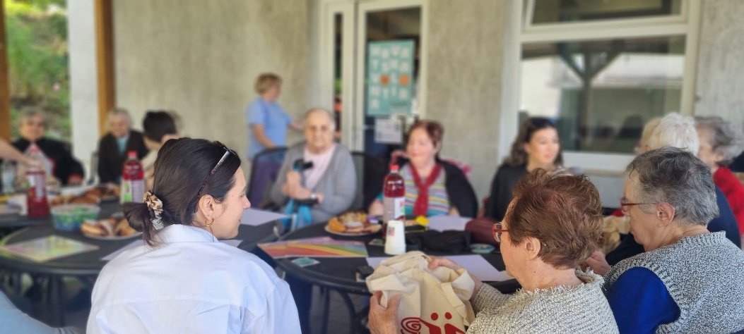

Grupna tjelovježba održavala se dva puta tjedno u trajanju od trideset minuta. Radni terapeut utorkom i petkom provodio je grupnu tjelovježbu. Nakon grupne tjelovježbe korisnici su s radnim terapeutom odlazili u grupne i individualne šetnje izvan Podružnice.

Nastavili smo suradnju sa Centrom mladih Ribnjak s kojima je organizirano glazbeno druženje uz dobro poznate šlagere. U kolovozi je obilježeno 25 godina rada Podružnice, povodom čega je održana sveta misa i druženje uz zakusku i glazbenu pratnju volonetra Miodraga Lenića.

Povodom Svjetskog dana radne terapije održane su vježbe za korisnike u kojima su imali prilike raditi na koncentraciji i koordinaciji.

*Slika broj 44*

*Obilježavanje 25 godina rada Podružnice*

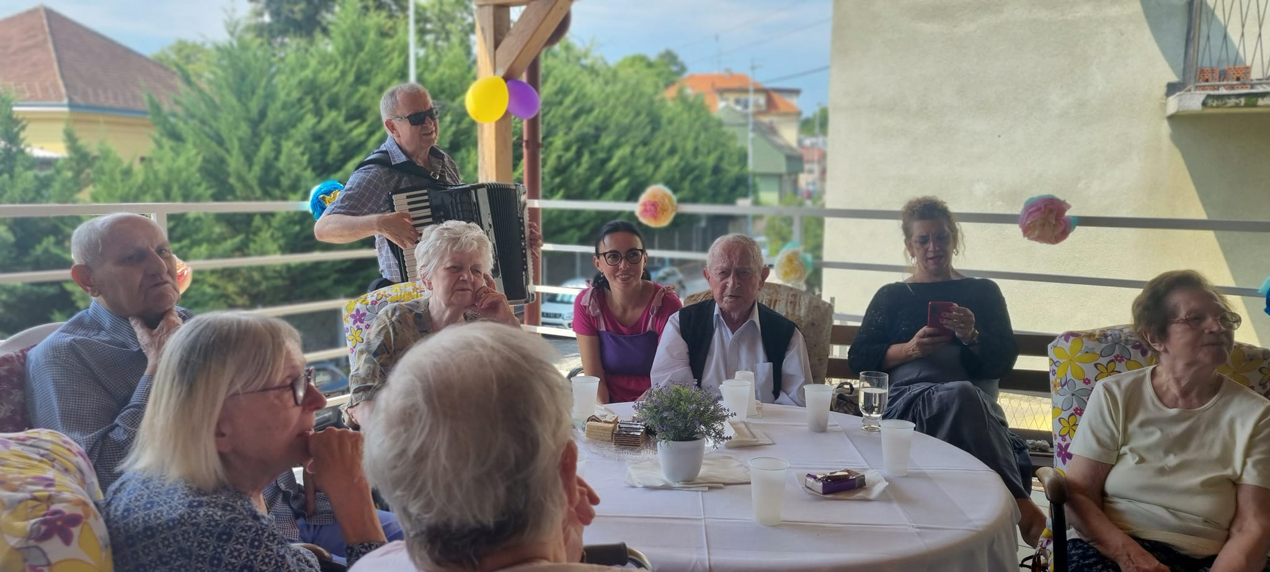

Korisnici Podružnice i ove su godine sudjelovali su i u događanjima organiziranima u centralnom objektu (Kestenijadi, Martinju, obilježavanju svjetskog dana starijih i sl.).

**5.5. Suradnja**

Podružnica je uspješno surađivala s različitim institucijama te pravnim i fizičkim osobama iz sustava socijalne skrbi, zdravstva, prosvjete, mirovinskog osiguranja.

U 2024. godini surađivali smo s drugim Domovima za starije osobe grada Zagreba, Centrima za socijalnu skrb Črnomerec i Susedgrad, župom Svetog Antuna Padovanskog, Franjevačkim samostanom Sveti duh, Caritasom, Voloterskim centrom Zagreb, Hrvatskim katoličkim sveučilištem, Hrvatskim zavodom za zdravstveno osiguranje, Domom zdravlja - Zapad, KB Sveti Duh, Centrom mladih Ribnjak.

Osim s vanjskim suradnicima važno je naglasiti svakodnevnu suradnju s centralnim objektom.

**5.6. Usluge zdravstvene njege i brige o zdravlju**

Nositelj zdravstvene skrbi bio je liječnik primarne zdravstvene zaštite radnim danima po četiri sata dnevno. Zdravstvenu skrb izvan radnog vremena provodila je prema potrebi Hitna služba, kod pogoršanja zdravstvenog stanja korisnika i pozivu medicinskog osoblja.

Konzilijarnu specijalističku službu zbog bolje dostupnosti zdravstvene zaštite korisnicima u podružnici provodili su liječnici psihijatar, fizijatar i stomatolog.

Zdravstvena skrb se dobrim dijelom provodila u bolničkim ustanovama i poliklinikama kroz dijagnostičke pretrage, specijalističke preglede i hospitalizacije, naročito u KB Sv. Duh i KB Dubrava.

***Tablica broj 29. Prikaz broja inkontinentnih korisnika***

|  |  |  |  |
| --- | --- | --- | --- |
| TEŠKA INKONTINENCIJA | SREDNJA INKONTINENCIJA | LAKA INKONTINENCIJA | KORISNICI S TRAJNIM URINARNIM KATETERIMA |
| 11 | 11 | 9 | 0 |
| **UKUPNO 31** | | | |

Sestrinska dokumentacija vodila se u elektronskom obliku svakodnevno za sve korisnike koji su koristili usluge zdravstvene njege i brige o zdravlju.

**Pojedinačni sestrinski obrasci kod korisnika s posebnim sestrinskim intervencijama:**

1.Gerijatrijsko prateće pismo kod svih korisnika pri transportu na specijalistički   
 pregled

2. Lista za unos tekućine i 24 satnu diurezu kod korisnika s intenzivnim nadzorom

3. Lista za procjenu rane

4. Evidencijski list promjene položaja kod korisnika s decubitusom

5.Evidencija sterilizacije zavojnog materijala i kontrola sterilizacije uz   
 dokumentiranje

***Tablica broj 30. Prikaz podataka o sestrinskim intervencijama u 2024. god.***

|  |  |  |  |
| --- | --- | --- | --- |
| Rb | RADNI POSTUPCI U ZDRAVSTVENOJ NJEZI | BROJ PROVEDENIH POSTUPAKA I PODATAKA | ANALIZA POSTUPAKA I PODATAKA |
| 1. | Laboratorijske pretrage  Krvi | 57 |  |
| 2. | Mikrobiološke pretrage  urina i stolice | 14 | URIN-13  STOLICA - 1 |
| 3. | Vođenje evidencije hranjenja  stacionarnih korisnika | Dnevno za 5 korisnika |  |
| 4 | Kupanje korisnika | 1360 | Dnevno kupanje  za 5 korisnika |
| 5. | Broj umrlih korisnika | 9 | Umrli u Domu 8 |
| Umrli u bolničkim ustanovama  2 |
| 7. | Broj hospitaliziranih korisnika | 9 | Funkcionalno neovisni korisnici 1 |
| Funkcionalno ovisni korisnici  8 |
| 8. | Broj korisnika s dnevnom oralnom terapijom pod nadzorom med. sestre | 22 |  |
| 9. | Broj korisnika s potrebama nadzora nad noćnom terapijom (21h-22h) | 10 |  |
| 10. | Evidencija padova korisnika za 2024.god. | 12 | Ozljede 2 Frakture 3 |
| 11. | Broj specijalističkih  pregleda van Doma u zdravstvenim ustanovama, s pratnjom osoblja ili obitelji | 39 | Funkcionalno neovisni korisnici 5 |
| Funkcionalno ovisni korisnici 14 |
| 12. | Broj premještaja korisnika unutar Doma | 10 | Razlog:  zdravstveno stanje: 3  neslaganje sa sustanarom: 7 |
| 13. | Broj premještaja u centralni objekt | 0 | Razlog:  Zdravstveno stanje:  Nezadovoljstvo socijalnim okruženjem: |
| 14. | Broj prijema iz centralnog objekta | 2 | Razlog:  Osobni razlozi: |
| 15. | Broj Psihijatrijskih konzilijarnih pregleda u Domu | 24 | Konzilijarni Psihijatar iz OB-Vrapče 1 |
| 15. | Broj procijepljenih korisnika protiv sezonske gripe | 22 |  |
| 16. | Broj liječničkih vizita | 1 | Po sobama korisnika uz pratnju sestre. |
| 17.  18. | Broj primljenih funkcionalno neovisnih korisnika | 0 | SVEUKUPNO 7 |
| Broj primljenih funkcionalno ovisnih korisnika | 7 |

# 

# **6. USLUGE CJELODNEVNOG BORAVKA**

Tijekom 2024. godine u Cjelodnevnom boravku (u daljnjem tekstu Boravak) provodila se cjelovita skrb o smještenim osobama, te osobama starije životne dobi u lokalnoj zajednici na način da im se pružala usluga pomoći u kući u obliku organiziranja prehrane.

Uložen je trud u promociju Boravka što se pokazalo uspješnim u vidu povećanja zainteresiranosti i informiranosti potencijalnih korisnika i njihovih obitelji.

6.1. Djelatnici

***Tablica broj 34.***

***Vrsta i broj zaposlenih djelatnika***

|  |  |
| --- | --- |
| VRSTA ZAPOSLENJA | BROJ ZAPOSLENIH DJELATNIKA |
| Socijalna radnica | 1 izvršitelj |
| Medicinska sestra/ tehničar | 1 izvršitelja |
| Njegovatelj | 2 izvršitelja |
| Kuhar | 2 izvršitelja |
| Pomoćni radnik u kuhinji | 1 izvršitelj |
| Spremačica | 1 izvršitelj |
| Vozač | 1 izvršitelj |
| UKUPNO | 9 izvršitelja |

Svi djelatnici obavljali su poslove u osmosatnom radnom vremenu – pet dana u tjednu. Odlukom o radnom vremenu u Boravku usluge su korisnicima pružane u vremenu od 6,30 – 17,00 sati i to: usluge socijalnog rada, psihosocijalne rehabilitacije, aktivno provođenje vremena i radne aktivnosti, prehrana s dva obroka, briga o zdravlju, njega, održavanje osobne higijene, organizirani prijevoz do boravka i natrag, te pojačana zdravstvena skrb kada se ukaže potreba.

Djelatnici su svoj rad obavljali u zadanim rokovima, učinkovito i s poštivanjem profesionalne etike i stručnosti te obveza iz radnog odnosa.

Dio poslova obavljao se uz pomoć radnika iz centralnog objekta ustanove (popravci u objektu, zamjene kuhinjskog osoblja i spremačice za vrijeme trajanja godišnjih odmora ili bolovanja).

## 6.2 Korisnici

Tijekom 2024. godine uslugama Boravka bilo je obuhvaćeno ukupno 39 korisnika, a na dan 31.12.2024. u boravku je bilo na smještaju 25 korisnika.

***Tablica broj 35.***

***Struktura korisnika po dobi i spolu***

|  |  |  |  |
| --- | --- | --- | --- |
| DOB | MUŠKARCI | ŽENE | UKUPNO |
| Do 65 | - | 2 | 2 |
| Od 65 – 70 | - | - | - |
| Od 70 – 75 | 1 | 3 | 4 |
| Od 75 – 80 | 2 | 5 | 7 |
| Od 80 – 85 | 1 | 3 | 4 |
| Od 85 – 90 | 1 | 2 | 3 |
| Od 90 – 95 | - | 5 | 5 |
| Od 95- | - | - | - |
| UKUPNO | 5 | 20 | 25 |

***Tablica broj 36.***

***Struktura korisnika prema pokretnosti:***

|  |  |  |  |
| --- | --- | --- | --- |
|  | MUŠKARCI | ŽENE | UKUPNO |
| Pokretan | 3 | 8 | 11 |
| Teže pokretan | 4 | 7 | 11 |
| Nepokretan | 0 | 0 | 0 |
| UKUPNO | 7 | 15 | 22 |

***Tablica broj 37.***

***Struktura korisnika prema dominantnim vrstama oštećenja (u funkcionalnom smislu)***

|  |  |  |  |
| --- | --- | --- | --- |
| VRSTA OŠTEĆENJA | MUŠKARCI | ŽENE | UKUPNO |
| Tjelesna invalidnost | 0 | 0 | 0 |
| Psihičko oboljenje | 0 | 2 | 2 |
| Demencije | 7 | 13 | 20 |
| Kronična bolest | 0 | 0 | 0 |
| UKUPNO | 7 | 15 | 22 |

Od svih 22 smještenih korisnika, njih 20 je dezorijentirano u vremenu i prostoru i prisutne su kognitivne smetnje, oskudan ili otežan govor, neprepoznavanje osoba. Kod 20 smještenih korisnika prisutna je nemogućnost održavanja osobne higijene te nemogućnost samostalnog uzimanja terapije. Svi korisnici su zbog kroničnih bolesti koje imaju morali biti pod kardiološkim nadzorom, odnosno potrebno je bilo praćenje vitalnih funkcija (ŠUK, RR i sl.).

Struktura korisnika prema načinu plaćanja: svi korisnici bili su smješteni po ugovoru te su plaćali smještaj iz svoje mirovine.

Od ukupno smještenih 37 korisnika tijekom 2024. godine, 15 korisnika je prekinulo smještaj.

**Razlog prestanka smještaja:**

1. smještaj u dom 8

2. zbrinjavanje u obitelji 4

3. pogoršanje zdravstvenog stanja 2

Na dan 31.12.2024. nitko od korisnika nije lišen poslovne sposobnosti.   
Glavni razlozi smještaja bili su bolest i potreba za tuđom pomoći i njegom te potreba za socijalizacijom.

## 6.3 Usluge boravka

Usluge koje je ustanova pružala tijekom 2024. godine obuhvaćale su:

1. Usluge socijalnog rada
2. Psihosocijalna rehabilitacija
3. Aktivno provođenje vremena i radne aktivnosti
4. Boravak i prehrana
5. Briga o zdravlju
6. Njega
7. Održavanje osobne higijene
8. Organizirani prijevoz

Sve usluge koje je boravak pružao korisnicima prilagođene su uočenim potrebama starijih osoba, a pored onih koje se odnose na pomoć u obavljanju svakodnevnih životnih potreba i aktivnosti, smještenim korisnicima pružana je pomoć u prevladavanju osamljenosti i društvene isključenosti.

**Usluge socijalnog rada i psihosocijalne rehabilitacije**

Poslovi i zadaci socijalnog rada u izvještajnom razdoblju bili su :

* prikupljanje dokumentacije za buduće korisnike
* priprema korisnika za smještaj
* smještaj korisnika
* pomoć korisnicima u prilagodbi na novu sredinu i način život
* suradnja i pružanje podrške članovima obitelji korisnika
* suradnja s drugim ustanovama i institucijama vezano za zaštitu i ostvarivanje prava korisnika

Prikupljanje dokumentacije utvrđivalo se identifikacijom budućih korisnika među kandidatima koji su na listi čekanja za smještaj u dom te informiranjem javnosti putem medija i pisanih brošura koje su izrađene u tu svrhu.

Prilikom prvog razgovora s kandidatom i članovima obitelji socijalni radnik je davao informacije o:

* uvjetima smještaja
* potrebnoj dokumentaciji koja se prilaže uz zahtjev za smještaj
* postupku odlučivanja o smještaju
* redu prvenstva za smještaj sukladno zakonskim propisima

Već u fazi prikupljanja dokumentacije za smještaj započinjala je i faza pripreme korisnika i obitelji koja se sastojala od: upoznavanja osobnosti korisnika, zdravstvenog stanja, očuvanih sposobnosti, interesa, odnosa s obitelji i životnih navika. Na taj način se s kandidatom razvijao osjećaj povjerenja i bliskosti kako bi smještaj u Boravak prošao s manje poteškoća, a to je bila i osnova za izradu individualnog plana rada s korisnikom i uključivanje u aktivnosti za koje korisnik pokaže želju.

Socijalni radnik vodio je evidenciju o svakom razgovoru s budućim korisnikom.

Na temelju odluke Komisije za prijem i otpust korisnika te uvidom u postojeću dokumentaciju i mišljenje liječnika realiziran je smještaj u Boravak.

Svakog korisnika i članove njegove obitelji se već tijekom pripremne faze za smještaj upoznavalo s prostorom, djelatnicima i ostalim korisnicima.

Stručni rad s korisnicima smještenim u Boravak u početku dolaženja korisnika u boravak provodio se na način da se korisniku pomagalo pri lakšem uključivanju u novu sredinu, te u praćenju i izradi anamneze i individualnog programa i plana rada za svakog korisnika ponaosob ovisno i sukladno njegovim sposobnostima, željama i potrebama za uključivanje u slobodne aktivnosti.

Korisnika se u slobodne aktivnosti uključivalo prema slobodnom izboru kroz grupe i radionice koje ustanova nudi.

*Slika broj 45*

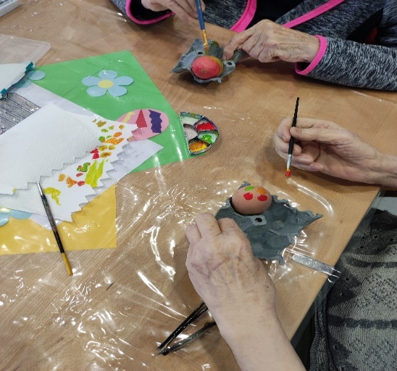

**Individualni rad** s korisnikom i obitelji smještenih korisnika provodio se svakodnevno.

**Grupni rad** s korisnicima imao je obilježje rada u manjim skupinama s ciljem upoznavanja i osposobljavanja korisnika s novim vještinama i očuvanjem postojećih znanja, funkcionalnih sposobnosti i vještina.

**Usluga aktivnog provođenja vremena i radnih aktivnosti**. U vremenskom razdoblju obuhvaćenom ovim izvješćem izvršena su ispitivanja želja, interesa i mogućnosti za svakog smještenog korisnika, te su sukladno tome korisnici bili uključeni u pojedinu vrstu aktivnosti.

**Likovno izražavanje** uz korištenje raznih tehnika (tempere, vodene boje, flomasteri, kreda, pastele, salvete, ljepila, papir u boji i sl.) pokazalo se kao vrlo dobar oblik rada u kojem su korisnici rado sudjelovali. Tako smo periodično izrađivali ukrasne predmete za uređenje panoa. Za vrijeme božićnih blagdana korisnici su izradili čestitke i ukrase za bor.

*Slika broj 46*

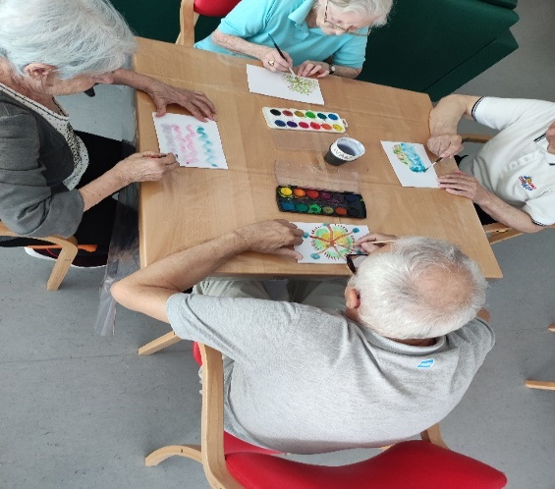

**Svakodnevno čitanje** dnevnog tiska i časopisa, a potom razgovori i diskusije o pročitanom uz kavu ili sok bili su dio dnevnih aktivnosti u malim druženjima i međusobnim upoznavanjima.

**Brigu o bilju i cvijeću** u prostorima i izvan prostora korisnici su (prema želji i mogućnostima) prihvatili uz pomoć i asistenciju djelatnika.

**Proslave rođendana** su se pokazale kao lijepa prigoda za druženje korisnika i djelatnika.

*Slika broj 47 i 48*

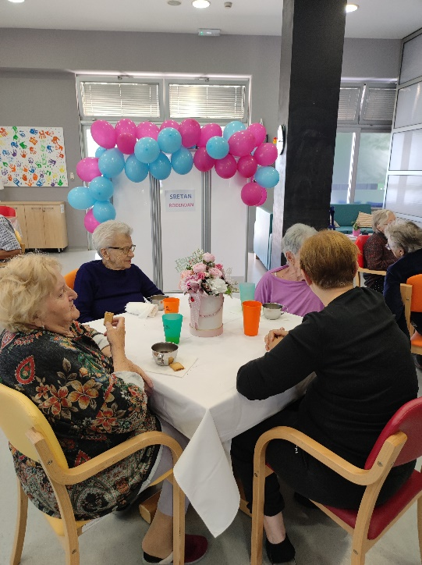 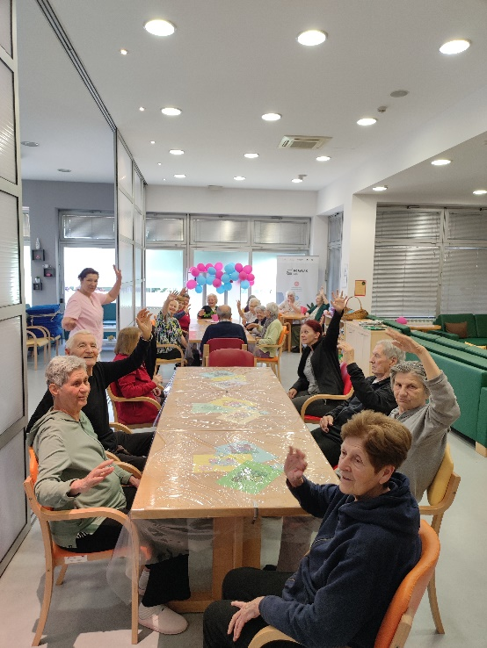

**Društvene igre** rješavanje zadataka za vježbanje kognitivnih funkcija, gledanje filmova, igre dosjećanja i šetnje po kvartu dio su sadržaja koje su korisnici boravka imali priliku koristiti tijekom protekle godine.

**Tjelovježba** je aktivnost u kojoj su svakodnevno pod vodstvom djelatnika ili fizioterapeuta sudjelovali svi korisnici. Cilj redovite tjelovježbe je jačanje psihofizičkog stanja, kondicije i zdravlja korisnika.

*Slika broj 49 i 50*

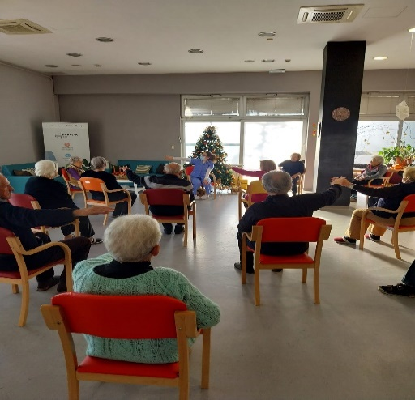 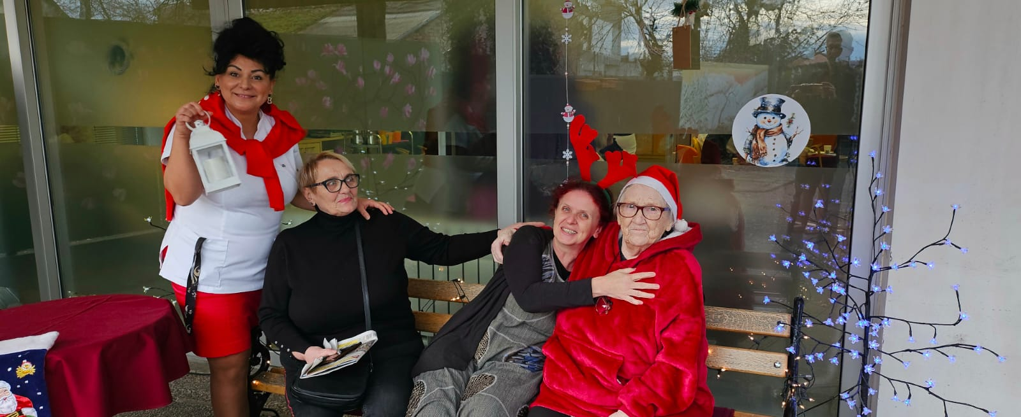

**Događanja i izleti**

Tijekom izvještajnog razdoblja održan je izlet u Mariju Bistricu. Korisnici su sudjelovali u manifestaciji „Pod trešnjevačkim kišobranom“ te u fašničkoj proslavi u Domu Sveti Josip. U prosincu je održano zajedničko događanje sa članovima obitelji korisnika te korisnicima programa podrške u lokalnoj zajednici pod nazivom Advent u Boravku.

*Slika broj 51*

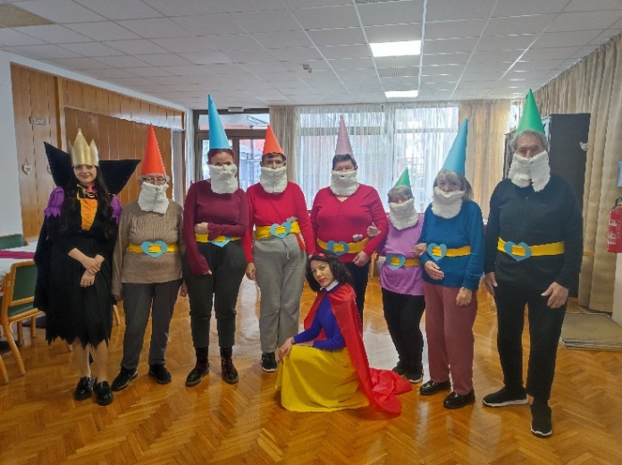

**Smještaj i prehrana**

Korisnici Boravka koristili su mogućnost smještaja u vremenu od 6,30 – 17,00 sati svakodnevno. Boravak je podrazumijevao smještaj odnosno čuvanje korisnika, korištenje svih prostora namijenjenih boravljenju, odmoru ili provođenju slobodnog vremena i radnih aktivnosti.

U sklopu smještaja organizirana je prehrana koje se sastojala od dva obroka (doručak ili užina i ručak), prema utvrđenim normativima za prehranu starijih osoba.

Jelovnik koji se pripremao u Boravku istovjetan je jelovniku u centralnom objektu, a dnevno su se pripremali standardni i dva dijetalna jelovnika, ovisno o zdravstvenom stanju korisnika (dijabetes, žučno – lagani, kašasti). Svakodnevni nadzor ispravnosti, kvalitete i higijene pripreme i serviranja hrane obavljale su voditeljica i medicinska sestra. Sanitarnu higijensku kontrolu namirnica, osoblja i prostora obavljao je Nastavni zavod za javno zdravstvo Dr. Andrija Štampar iz Zagreba. Tijekom godine provodila se redovna kontrola mikrobiološke ispravnosti uzoraka hrane i ispitivanje zdravstvene ispravnosti vode od strane Gradskog ureda za zdravstvo, Odjela za zdravstvenu ekologiju, u suradnji sa stručnim djelatnicima Nastavnog zavoda za javno zdravstvo Dr. Andrija Štampar iz Zagreba. U 2014. godini u kuhinji Boravka uveden sustav samokontrole HACCAP, po kojem su i ove godine svi djelatnici imali dodatna zaduženja oko prijema namirnica, pripreme hrane, održavanja prostora i osobne higijene te su se vodile evidencije o svemu učinjenom tokom smjene vodeći kontrolne liste.

Boravak korisnika podrazumijeva ugodan i čisti prostor, tako da su svi prostori namijenjeni boravku korisnika, zajednički prostori (sanitarni čvorovi, garderobe i okoliš doma) redovito čišćeni i održavani. Posteljno rublje, stolnjaci, ručnici i radna odjeća zaposlenika prali su se i glačali u praonici rublja. Uvođenjem sustava samokontrole HACCAP djelatnica zadužena za higijenu prostora uz nadzor socijalne radnice vodila je evidencije o učinjenom na dnevnoj i tjednoj bazi vodeći kontrolne liste.

Iz centralnog objekta po potrebi je dolazio kućni majstor koji po prijavljenim kvarovima i nedostacima otklanjao iste. Vozač koji je obavljao prijevoz korisnika više puta tjedno je odlazio u centralni objekt i dostavljao robu i pismena te po potrebi prevozio i druge potrebne stvari.

**Briga o zdravlju**

Briga o zdravlju korisnika obuhvaćala je svakodnevno:

* nadzor i pomoć kod uzimanja terapije (peroralne i parenteralne),
* mjerenje tjelesne temperature po potrebi
* provođenje epidemioloških mjera (učestalo pranje ruku korisnika, održavanje tjelesne distance)
* praćenje i kontrolu vitalnih funkcija korisnika (GUK, RR, respiracije, tjelesne temperature),
* zbrinjavanje, previjanje i kontroliranje deccubitalnih rana, te ostalih promjena na koži
* prva pomoć kod hitnih stanja (krvarenja, prijelomi, inzult)
* uzimanje krvi i urina za laboratorijske pretrage,
* održavanje individualne sposobnosti svakog korisnika kroz savjetovanje i svakodnevnu tjelesnu aktivnost i usporavanje progresije posljedica bolesti (tjelovježba, kretanje, pravilna prehrana, pružanje podrške)
* vođenje obvezne dokumentacije i evidencije za svakog korisnika sukladno važećim aktima i propisima.

Brigu o zdravlju korisnika Boravka provodila je medicinska sestra, a svaki korisnik i nadalje je primarnu zdravstvenu zaštitu koristio kod svog liječnika obiteljske medicine pri Domu zdravlja.

Vještine i tehnike koje su se koristile u radu s ciljem kvalitetne zdravstvene skrbi o osobama starije životne dobi bile su:

* + 1. Biografska metoda - rad na biografiji s naglaskom na senzobiografiji kako bi se korisnika što bolje upoznalo i na taj način se korisniku omogućilo da aktivno sudjeluje u svakodnevnom kreiranju svoga života i sudjeluje u aktivnostima koje voli
    2. Integrativna validacija – predstavlja suportivni način ophođenja, rada i komunikacije s korisnicima
    3. Bazalna stimulacija – predstavlja način rada dodirom, odnosno bazalni dijalog s korisnikom.

**Njega i osobna higijena**

Korisnicima se u izvještajnom razdoblju pružala pomoć u svakodnevnim potrebama i aktivnostima kroz pružanje usluga njege i osobne higijene.

Njega i osobna higijena kao obavezni dio skrbi o korisnicima omogućavala je pomoć u potrebama kao što su: kupanje, češljanje, uređenje noktiju, pomoć kod odlaska na toalet, mijenjanje pomagala za inkontinenciju i slično, uz održavanje i unaprjeđenje higijenskih navika korisnika.

Smetnje koje su prisutne kod korisnika oboljelih od demencije naročito smo pokušavali usporiti, ublažiti i spriječiti uz korištenje metoda rada primjerenih ovoj vrsti oboljenja – oslabljeno pamćenje, gubljenje i zametanje stvari, smetnje u pronalaženju odgovarajuće riječi, poteškoće u pisanju, odgovaranju na upite, prepoznavanju stvari i oblika, slabije snalaženje u prostoru i vremenu i drugo.

***Graf broj 2.***

***metoda rada sa korisnicima oboljelim od demencije (naročito Alzh. tipa)***

**Usluga prijevoza korisnika**

Prijevoz korisnika osiguravao se za korisnike kojima to nije bila u mogućnosti osigurati obitelj, odnosno ukoliko se prijevoz nije mogao osigurati na drugi način. Prijevozom je bilo obuhvaćeno 19 korisnika. Vožnju je obavljao vozač.

## 6.4 Usluge izvaninstitucijalne skrbi za starije osobe – programi pomoći u kući - organizirana prehrana

Program organizirane prehrane koji se ostvaruje u Boravku usmjeren je osobama starije životne dobi i to prioritetno onima koji žive u samačkim domaćinstvima, osobama teže narušenog zdravstvenog stanja i niskog socio-ekonomskog statusa s ciljem unapređenja kvalitete njihova života.

Organiziranje prehrane za starije građane gradskih četvrti Podsused – Vrapče i Stenjevec provodilo se:

- dostavom obroka starijim, teško pokretnim i bolesnim građanima gradskih četvrti Stenjevec i Podsused - Vrapče

- odnošenjem gotovog obroka od strane samih korisnika

U sklopu navedene usluge:

- redovito su osiguravani kvalitetni obroci za starije građane

- provodila se suradnja i timski rad socijalnog radnika, kuhinjskog osoblja, voditelja dostavljačkih firmi i vozača dostavljača

- provodili su se terenski izvidi u kuće građana kojima je potrebna organizirana prehrana

- pratilo se socijalno i zdravstveno stanje korisnika prehrane, te utvrđivale njegove potrebe i način rješavanja istih

- kontaktiralo se korisnike zbog provjere zadovoljstva izvršenom uslugom

- organizirala se i koordinirala pomoć stručnjaka i volontera koji sudjeluju u zadovoljavanju korisnikovih potreba

Tijekom 2024. godine organiziranom prehranom je bilo obuhvaćeno 203 korisnika, a na dan 31.12.2024. godine 169 korisnika bilo je uključeno u uslugu organizirane prehrane. U izvještajnom razdoblju od 01.01.2024. do 31.12.2024. godine pripremljeno je i distribuirano ukupno 45572 obroka (ručkova) za korisnike pomoći u kući. Od tog broja 13008 je bilo preko rješenja Gradskog ureda za socijalnu zaštitu i osobe s invaliditetom, 7024 ručkova bilo je putem priznavanja prava uputnicom Ministarstva (Hrvatski zavod za socijalni rad – podružnica Susedgrad), a na osnovu ugovora uz samoplaćanje bilo je ukupno 25540 ručkova.

## 6.5 Suradnja

Suradnja s obitelji korisnika provodila se svakodnevno – kod pripreme za useljenje, tijekom useljenja, za vrijeme boravka u domu, pa do prestanka smještaja korisnika. Suradnja s Gradskim uredom za socijalnu zaštitu, zdravstvo, branitelje i osobe s invaliditetom, te s Hrvatskim zavodom za socijalni rad kontinuirano se provodila radi ostvarivanja prava na pomoć u kući korisnika koji koriste usluge vaninstitucijske skrbi za starije osobe.

Također radi uspješne provedbe usluge pomoći u kući u obliku dostave gotovog obroka svakodnevno se surađivalo sa ustanovom Dobri Dom i Crveni križ te do kraja veljače tvrtkom INGOP d.o.o.

## 6.6 Vođenje evidencije i dokumentacije

U Cjelodnevnom boravku vodila se dokumentacija i evidencije sukladno Pravilniku o vođenju evidencije i dokumentacije domova socijalne skrbi i to:

- evidencija zaprimljenih zahtjeva za smještaj

- upisnik korisnika usluge boravka

- osobni list korisnika boravka

- evidencija zaprimljenih zahtjeva za organiziranu prehranu

- evidencija korisnika usluga pomoći u kući - organizirane prehrane (upisnik)

- osobna kartica korisnika pomoći u kući

- evidencijska kartica pruženih usluga EKPU

- dosje korisnika sa svim pripadajućim dokumentima

- dnevna evidencija odsutnosti/prisutnosti korisnika

- evidencija o provođenju radnih i slobodnih aktivnosti

- individualni plan rada s korisnicima

- dnevnik rada – stručni djelatnici

- godišnji program rada i izvješće o radu

- mjesečni plan rada stručnih radnika i izvješće o izvršenju

- evidencija hospitaliziranih korisnika

- evidencija umrlih korisnika

- evidencija eliminacije stolice

- evidencija praćenja vitalnih funkcija korisnika

- evidencija kupanja i osobne higijene

# 7. ODJEL PREHRANE

U okviru Odjela prehrane tijekom 2024.g. obavljali su se poslovi osmišljavanja jelovnika, naručivanja namirnica, pripreme i serviranja obroka sukladno normativima propisanim od strane Zavoda za javno zdravstvo RH.

Osobita pozornost pridavala se sanitarno-higijenskoj kontroli namirnica, osoblja i prostora, kao i kontroli energetske i hranjive vrijednosti pojedinačnih obroka . Mikrobiološka čistoća objekta kontrolirala se svaka tri mjeseca uzimanjem brisa s opreme, uređaja, pribora, posuđa i ruku djelatnika koji rade na pripremi hrane, a tu uslugu je izvršavao Nastavni zavod za javno zdravstvo Dr. Andrija Štampar.

Između ovih redovnih uzorkovanja vršilo se ispitivanje mikrobiološke ispravnosti uzoraka hrane, kao i ispitivanje zdravstvene ispravnosti vode od strane Gradskog ureda za socijalnu zaštitu i osobe s invaliditetom.

U lipnju smo imali tečaj o zdravstvenoj ispravnosti hrane i osobnoj higijeni osoba koje rade u proizvodnji hrane. A tečaj je bio organiziran za nove djelatnike.

Kuhari i pomoćni radnici u kuhinji imali su odgovornost za higijensko-epidemiološku čistoću jela, pribora za jelo i kuhanje, prostora u kuhinji, pripadajućim prostorijama i blagovaoni, za izvršavanje radnih zadaća sukladno HACCAP pravilima, te ažurno i uredno vođenje evidencija izdanih temeljem HACCAP pravila. Prema planu se provodila dezinsekcija i deratizacija u prostorima Odijela.

U kuhinji se pripremalo 520 obroka od toga 130 dijetalnih obroka koje dijelimo na žučne i dijabetičke obroke, 15 kašastih obroka, povremeno i prehrana za korisnike koji se hrane preko sonde.

Za dostavu obroka na terenu pripremalo se 115 obroka, a 10 osoba samo je odnosilo ručak kući iz naše kuhinje. Prijevoz 31 gotovih obroka u Podružnicu Sveti Maksimilijan Kolbe dostavljali su djelatnici recepcije i skladištar.

Na poslovima pripreme hrane, posluživanja i dostave obroka zaposleno je 22 djelatnika i to:

- 10 kuhara i voditelj prehrane

- 14 pomoćnih radnika u kuhinji, od kojih su tri djelatnice na dužem bolovanju

Od toga dva kuhara i jedan pomoćni radnik u kuhinji vrše pripremu obroka u kuhinji Cjelodnevnog boravka u Bolničkoj 1. Tamo se priprema 160 obroka i to 130 standardnih i 30 dijetalnih. U taj broj je uključeno 135 vanjska korisnika, 25 korisnika Cjelodnevnog boravka. Kroz 2024. godinu Odjel prehrane je svojim kulinarskim delicijama popratio sva događanja u Domu. Posebna pažnja je bila usmjerena na proslavu Dana Doma, odnosno Svetog Josipa. A uz sve to svaki utorak i četvrtak od 15.00- 17.00 sati mali smo prodaju slastica u malom caffeu.

**8. ODJEL POMOĆNIH POSLOVA**

Na poslovima održavanja čistoće prostorija i opreme tijekom 2024.g. u stambenom dijelu Doma poslove je izvršavalo pet djelatnica i to isključivo u jutarnjoj smjeni prema unaprijed zadanom rasporedu. Na svakom katu spremačica je bila zadužena za održavanje čistoće spavaonica, opreme, hodnika, sanitarnih prostorija, čajnih kuhinja i svih zajedničkih prostorija.

Osim navedenih poslova djelatnice su redovito prema programu rada otpremile posteljno i osobno rublje korisnika na pranje u praonicu uz pismenu primopredaju. Posteljno rublje se pralo svaka tri tjedna, a osobno rublje jednom u dva tjedna, također prema tjednom rasporedu.

Zavjese i deke su se prale dva puta u godini, a po potrebi i više. Prizemlje Doma održavala je spremačica koja je po potrebi pokrivala ostale katove za vrijeme korištenja slobodnih dana i godišnjih odmora. U veljači je jedna spremačica otišla u mirovinu, a u srpnju je jedna spremačica dala sporazumni prekid radnog odnosa, pa su ostale pokrivale tu etažu prema unaprijed utvrđenom rasporedu. U kolovozu smo zaposlili spremačicu, pa smo ipak imali sve katove na stambenom dijelu popunjene. Zbog nedostatka osoblja, a povećanja korisnika u drugom stupnju njege na D etaži dežurna spremačica vikendom je sudjelovala u podjeli ručka i skupljanju posuđa, a po potrebi su sudjelovale i u podjeli na stambenom dijelu Doma.

U Odjelu za zdravstvenu njegu i brigu o zdravlju na poslovima čišćenja radilo je osam djelatnica Tada je još jedna djelatnica zatražila sporazumni prekid radnog odnosa. Od kolovoza do kraja godine imali smo veliku fluktuaciju osoblja, ali na žalost još uvijek nismo u punom broju. Imali smo dva duga bolovanja, za koja još uvijek nismo uspjeli naći zamjenu.

Čišćenje soba vršilo se jednom dnevno, a po potrebi i više. Svakodnevno se također vršilo čišćenje sanitarnih prostorija, čajnih kuhinja i svih zajedničkih prostorija. Spremačice su također svakodnevno vršile strojno pranje posuđa na stacionaru i odvozile topla kolica u centralnu kuhinju Doma. Radno vrijeme se odvijalo u smjenama od 12 sati, pa dan iza slobodan. Takvo radno vrijeme pokazalo se učinkovitije i lakše je organizirati smjenu s obzirom na manjak osoblja. U listopadu smo imali edukaciju za rukovanje strojem za pranje tepiha i tekstilnih površina. Stroj je uvelike olakšao pranje i održavanje stolica i ostalog namještaja u kojem ima tekstilnih dijelova.

Djelatnice su sudjelovale u podjeli svih obroka, kao i vršile zamjene na recepciji prilikom odvoženja večere u podružnicu Sveti Maksimilijan Kolbe u dane vikenda. Kako ne bi recepcija ostajala prazna zbog sigurnosti korisnika i djelatnika. U Odjelu pomoćnih poslova radove je izvršavao i jedan skladištar. On je brinuo o čistoći skladišnih prostora, primjeni haccap sustava, te o redovitom dolasku naručenih namirnica, te potrošnog materijala. Redovito je radio primke za svu robu koja je ušla u Dom, te izdatnice za namirnice i sve ostale materijale prema zahtjevnicama koje ispunjavaju voditelji Odjela. Također je vršio svakodnevno dostavu ručka u podružnicu Sveti Maksimilijan Kolbe , te srijedom ujutro doručke za cijeli tjedan. Vodio je brigu o stanju zaliha robe , te po potrebi i naručivao robu.

## 8.1 Pranje i glačanje

Na poslovima pranja i glačanja te popravcima odjevnih predmeta bilo je zaposleno pet djelatnika, od toga je jedna djelatnica po potrebi odlazila u šivaonu obilježavati rublje. U šivaoni su se vršili razni krojački popravci i označavanje odjeće novih korisnika Doma. Svakodnevno se vršilo sortiranje, pranje, glačanje i dezinfekcija posteljnog i privatnog rublja funkcionalno ovisnih korisnika, a jednom u dva tjedna pralo se osobno rublje funkcionalno neovisnih korisnika. Posteljina funkcionalno neovisnih korisnika prala se svaka tri tjedna, a po potrebi i češće.

Poslove je obavljalo pet pralja-glačara i to u jednoj smjeni. Subotom i blagdanom radila je jedna pralja glačara. Uz redovita pranja i glačanja održavala se i radna odjeća djelatnika. Dva puta tjedno dolazilo je posteljno rublje, ručnici i nešto osobnog rublja iz Podružnice. Odjeća se prala ponedjeljkom i utorkom, a vraćala se u Podružnicu četvrtkom. Od listopada jedna je djelatnica na bolovanju, pa je bio malo otežan rad u praonici. Usprkos tome uspješno je izvršeno pranje zavjesa pred božićno čišćenje u svim sobama i zajedničkim prostorijama Doma. Vodila se briga o racionalnoj potrošnji sredstava za pranje i dezinfekciju, te se vodila evidencija zaprimljenog rublja sa stambenog dijela Doma.

# 9. ODJEL TEHNIČKIH POSLOVA

Odjel tehničkih poslova u 2024.g. činili su: voditelj tehničkih poslova, kućni majstori,djelatnici recepcije. Novom sistematizacijom poslov rad pralja – glačara organiziran je od 15.2.2024.g. u Odjelu pomoćnih poslova.

## 9.1 Tehnička služba

Tehničko održavanje opreme vršio je voditelj Odjela tehničkih poslova, kućni majstori. Voditelj odjela tehničke službe ujedno je i stručnjak Zaštite na radu te je obavljao poslove iz navedenog područja. Poslovi su se odnosili na zaštitu na radu, zaštitu od požara, zaštitu okoliša uz poslove redovnog održavanja.

Djelatnici su radili u jednoj smjeni, a po potrebi službe nedjeljom i praznikom. Od poslova održavanja obavljali su razne sitne popravke, bojanje zidova, uređivanje podova, svakodnevna kontrola, pregled instalacije vode i grijanja, struje, ventilacije, popravak strojeva, procurenja krovišta, održavanje voznog parka, uređaja i sl. Također su sudjelovali u prijevozu korisnika u bolnice i domove zdravlja. Tri puta tjedno obavljao se odvoz i dovoz prljavog i čistog rublja u Podružnicu. Dnevno su vršili popravke na instalacijama vode, struje, grijanja, zamjena kupaonskih armatura, sanitarija, plafonjera, sijalica, bojanje soba, brušenje i lakiranje parketa, manji popravci strojeva, zamjena brava brtvenje ventila. Kućni majstori tijekom godine održavali su travnate površine. Voditelj i djelatnik koji ima položen isit za rukovanjem toplinskom stanicom brinuli su se o stanju iste i održavali u suradnji sa vanjskim izvođačima.

## 9.2 Recepcija

Na recepciji je tijekom 2024.godine bilo zaposleno pet djelatnika. Rad recepcije provodio se u - dvije smjene od 0-24 sata. Dnevna smjena koja je trajala od 7 – 19 sati i noćna smjena od 19 – 7 sati ujutro.

Djelatnici recepcije su osiguravali sigurnost ljudi i imovine Doma, obavljali su poslove na telefonskoj centrali, kontrolu ulaza i izlaza vozila iz kruga Doma, te su vodili evidenciju o dolasku i odlasku korisnika, djelatnika i posjeta. Vodili su evidenciju o prijavi kvarova, ali i svih zbivanja u Domu. Isto tako recepcija je zaprimala nastale kvarove iz drugih objekata, cjelodnevnog boravka i podružnice Sveti Maksimilijan Kolbe.

Rad na telefonskoj centrali smatra se javljanjem na pozive i usmjeravanje istih unutar Doma. Djelatnici recepcije vodili su dnevnu evidenciju o izdavanju i zaprimanju ključeva raznih prostorija u Domu koje će evidentirati u Knjigu ključeva, s imenom i prezimenom kome je predan ključ. Na recepciji se nalazi uređaj za kontrolu vatrodojavnog sustava. Obukom djelatnika recepcije omogućilo se da djelatnik koji radi na recepciji može i zna reagirati, odnosno ugasiti vatrodojavni sustav u slučaju njegovog lažnog, odnosno stvarnog aktiviranja.

Dnevni prosjek upisa posjeta iznosio je oko 36 osoba. Dnevni upis kvarova iznosio je oko 24 kvarova dnevno, što je godišnje iznosilo 8.640 kvarova. Rad na telefonskoj centrali uključivao je javljanje na pozive i usmjeravanje istih unutar Doma. Dnevno se zaprimalo 77 poziva, što iznosi ukupno godišnje 27.720 poziva. Recepcija je pozivala hitne intervencije na zahtjev voditelja službe, te dnevno otvarala kapelicu i F izlaz u krugu Doma i to u vremenu od 8,00 do 21,00 sat ljeti, a u zimi od 8,00 do 17,00 sati.

Djelatnici recepcije dnevno su vršili evidenciju o izdavanju i zaprimanju ključeva raznih prostorija u Domu. Svakodnevno su izdavali i zaprimali 19 ključeva koji se evidentiraju u Knjigu ključeva, s imenom i prezimenom kome je predan ključ.

U zimskim uvjetima djelatnici recepcije osiguravali su posipanje soli na prilaznim kolnicima i ulazima u objekte.

**Popis obavljenih radova:**

1. zamjena rasvjetnih tijela – led rasvjete (580 kom)
2. zamjena žarulja PL (38 kom)
3. zamjena plafonjera led (22 kom)
4. zamjena modula na plafonjerkama (23 puta)
5. ugradnja kupaonskih ormarića (17 kom)
6. zamjena mješalica slavina na tušu (34 kom) i umivaonicima (36 kom)
7. zamjena sifona na umivaonicima (52 kom)
8. zamjena plovnih ventila (35 kom)
9. zamjena kutnih ventila (26 kom)
10. zamjena stojećih slavina za sudopere (6 kom)
11. zamjena WC sjedalica (8 kom)
12. zamjena WC školjki ( 6 kom)
13. zamjena otočnih ventila (6 kom)
14. zamjena kuglastih ventila (7 kom)
15. zamjena umivaonika ( 9 kom)
16. zamjena tuš slušalica (101 kom)
17. zamjena tuš crijeva (56 kom)
18. zamjena automata roleta (41 kom)
19. utrošak laka za parket (16 kom)
20. utrošak lateks boje (320 kg)
21. utrošak jupol boje 900 l
22. zamjena perlatora na mješalicama (88 kom)
23. zamjena tuš zavjesa (14 kom)
24. zamjena crijeva za vodokotlić (12 kom)
25. zamjena baterija 1,5 V – AA, AAA (200 kom)
26. zamjena pant vrata, komoda, ormara i ormarića (16 kom)
27. zamjena raznih utičnica i utikača (22 kom)
28. popravak mješalica na tušu i umivaoniku (92 puta)
29. popravak vodokotlića (113 puta)
30. čišćenje tuš slušalice od kamenca ( 89 kom)
31. čišćenje perlatora (65 kom)
32. popravak WC sjedalica (11 puta)
33. odštopavanje WC školjki (37 puta)
34. odštopavanje sifona umivaonika (76 puta)
35. odštopavanje odvoda kupaona (16 puta)
36. odštopavanje vertikala odvoda kanalizacije (22 puta)
37. punjenje instalacije grijanja ( 1 puta)
38. manji popravci perilica rublja (42 puta)
39. manji popravci valjka (3 puta)
40. manji popravci sušara i čišćenje (35 puta)
41. manji popravci ljuštilice krumpira (4 puta)
42. manji popravci perilica suđa (35 puta)
43. manji popravci kotlova u kuhinji (26 puta)
44. popravak kruhoreznice (2 puta)
45. popravak mesoreznice (6 puta)
46. kontrola hladnjače kompresora (2 puta tjedno)
47. bojanje zidova u korisničkim sobama (41 puta)
48. brušenje parketa u sobama – (16 kom)
49. popravak telefonske instalacije u sobama (27 puta)
50. popravak antenskog sustava (1 puta)
51. popravak vanjske drvene stolarije, prozora, vrata (69 puta)
52. popravak aluminijske stolarije, prozora, vrata (3 puta)
53. ozračivanje instalacije grijanja (9 puta)
54. manji poporavci dizala (22 puta)
55. sanacija vodovodnih cijevi u frizerskom salonu (1 puta)

**Popis izvedenih radova vanjskih suradnika uz prisutstvo majstora u 2024. godini:**

1. Adaptacija procurenja kupaona
2. Mjesečno održavanje dizala
3. Mjesečno održavanje računala
4. Mjesečno održavanje telefonske centrale i video nadzora
5. Redoviti servis agregata
6. Godišnji servis vatrogasnih aparata
7. Polugodišnji servis sustava za dojavu požara (2)
8. Ispumpavanje mastolovaca (2)
9. Čišćenje ventilacija (4)
10. Godišnji servis klima komora
11. Popravak dehidratora
12. Popravak perilica za rublja u praonici (18)
13. Popravak perilica suđa u kuhinji (28)
14. Zamjena kompezatora u toplinskoj stanici (2)
15. Popravak pumpi u toplinskoj stanici (2)
16. Servis ventilacije u kuhinji
17. Zamjena vanjske stolarije vrata i prozora (25 kom)
18. Nabava novog kombi vozila
19. Izgradnja sanitarnog čvora u sobi za oporavak

Tijekom 2024.godine napravljeni su svi atesti koji su potrebni sukladno odredbama Zakona o zaštiti požara (NN 92/10), izvršeni su se obvezni redovni obilasci Podružnice i Cjelodnevnog boravka jedanput, a u slučaju potrebe i više puta tjedno.

**10. ODJEL RAČUNOVODSTVENO-FINANCIJSKIH I OPĆIH POSLOVA**

**10.1 Opći poslovi**

U Domu za starije osobe Sveti Josip Zagreb na dan 31.12.2024. godine 136 zaposlenih djelatnika, od toga 126 djelatnika na neodređeno vrijeme i 10 djelatnika u radnom odnosu na određeno vrijeme.

Tijekom 2024. godine radni odnos zasnovalo je 20 djelatnika, a 16 djelatnika raskinulo je radni odnos. Zasnivanje i raskidanje radnog odnosa podrazumijeva sklapanje ugovora o radu, prijave i odjave kod mirovinskog i zdravstvenog osiguranja, vođenje svih potrebnih evidencija od matične knjige, osobnih dosjea i osobnih kartona djelatnika do pravovremeno dostavljane podataka radi obračuna plaća zaposlenika, kao i ostvarivanje svih drugih prava, koja proizlaze iz radnog odnosa.

Pravo na jubilarnu nagradu u 2024. ostvarilo je 30 djelatnika, kao nagradu za neprekinuti rad u djelatnosti socijalne skrbi. Godišnji odmori korišteni su tijekom godine u dva odnosno tri djela, već prema mogućnostima organizacije rada u pojedinom odjelu, a temeljem Plana korištenja godišnjih odmora za 2024.godinu. Neiskorišteni godišnji odmori iz 2024. godine koristili su se do 30. lipnja 2025. godine što je u skladu s odredbama Zakona o radu.

***Tablica broj 35. Broj zaposlenika po stručnoj spremi i vrsti zaposlenja***

|  |  |  |  |  |  |  |  |
| --- | --- | --- | --- | --- | --- | --- | --- |
| BROJ ZAPOSLENIKA PREMA STRUČNOJ SPREMI | | | | | | | |
| Radni odnos | **NKV** | **PKV** | **KV** | **SSS** | **VŠS** | **VSS** | **UKUPNO** |
| Neodređeno | 11 | 11 | 7 | 75 | 12 | 10 | **126** |
| Određeno | 1 | 0 | 1 | 5 | 0 | 3 | **10** |
| UKUPNO | 12 | 11 | 8 | 80 | 12 | 13 | 136 |

***Tablica broj 36. Broj obrađenih dokumenata – radni odnosi u 2024. godini***

|  |  |  |
| --- | --- | --- |
| NATJEČAJI ZA RADNA MJESTA | ZATRAŽENE SUGLASNOSTI GRADA | ODOBRENE SUGLASNOSTI |
| 5 | 27 | 27 |

U tijeku 2024. godine održano je 10 sjednica Upravnog vijeća.

U 2024. godini na sjednicama UV doneseni su slijedeći akti:

* Pravilnik o unutarnjoj sistematizaciji Doma
* Odluka o dopunama Statuta Doma
* Odluka o izmjeni Odluke o dopunama Statuta Doma
* Pravilnik o radu Doma
* Pročišćeni tekst Statuta Doma Sveti Josip
* Donošenje prijedloga dopune Pravilnika o radu Doma vezano za odluka grada

U okviru općih poslova u dijelu koji se odnosi na urudžbiranje ulaznih i izlaznih dokumenata iskorišteno je 6279 brojeva. Veliki broj ulaznih dokumenata čine zahtjevi građana za smještaj u Dom, računi dobavljača robu i usluga, rješenja Hrvatskog zavoda za socijalni rad, obavijesti i obveze za djelatnike Doma.

**10.2 Računovodstveni poslovi**

U 2024. godini izvršeni su svi planirani radni zadaci sukladno planu i programu rada Doma za 2024. godinu. Vlastiti prihodi (prihodi od najma i uplate toplog obroka), prihodi od opskrbnina i participacija, te prihodi od pomoći u kući naplaćivani su redovito u mjesecu za koji su obračunati, te je realizacija izvršena u iznosu 90 % iznosu u odnosu na financijski plan za 2024. godinu.

Sukladno Odluci o minimalnim financijskim standardima za decentralizirano financiranje domova za starije osobe, te Zakonu o izvršavanju državnog proračuna do 10-og u mjesecu dostavljamo izvješća o prihodima i rashodima Doma za prethodni mjesec.

Obveze mjesečnih izvješća i računa veže se i za obračun usluga smještaja u Dom za korisnike koji su smješteni temeljem rješenja Hrvatskog zavoda za socijalni rad, kojim Ministarstvo rada, mirovinskog sustava obitelji i socijalne politike podmiruje za korisnika., isti se dostavljaju zajedno s obračunskim tablicama Ministarstvu i HZSR, računi za usluge pomoći u kući i izvješća s obračunskim tablicama dostavljamo Gradskom uredu za socijalnu zaštitu, zdravstvo, branitelje i osobe s invaliditetom.

Zahtjevi te mjesečna Izvješća o utrošenim sredstvima Projekta Gerontološki centar te Zahtjevi za doznaku sredstava izvora 1.1.3. – opći prihodi i primici - pojačani standardi zahtjevi doznaku sredstava izvora 1.2.4. decentraliziran sredstva za 2024 god. dostavljaju se Gradskom uredu za socijalnu zaštitu i osobe s invaliditetom do 5. u mjesecu. Gradski ured redovito je uplaćuje sredstva na žiro račun Doma prema poslanim zahtjevima, a sredstva za nabavu nefinancijske imovine doznačena su temeljem zahtjeva po dospjelim situacijama i računima.

Zahtjevi za refundaciju sredstava za bolovanje od HZZO-a, obračunavaju se na mjesečnoj bazi, od ukupno potraživanih sredstava doznačena su nam sredstva na ime dugovanja do 09. mjeseca 2024. godine.

U obvezi smo nakon kvartalnih obračuna ispostaviti tromjesečna, polugodišnja i devetomjesečna izvješća te nakon godišnjeg završnog računa temeljem zakonskih obveza dostaviti Izvješća obračuna Gradu Zagrebu – Odjelu za financije i Ministarstvu.

Izrađen je trogodišnji plan tekućih rashoda (plan za investicijsko održavanje i investicijsko ulaganje za 2025. te osiguranje sredstva za troškove zaposlenika, prihoda, kapitalnih ulaganja i investicijskog održavanja za 2025. projekcija 2026/2027. god. Sukladno prijedlogu financijskog plana za 2025. godinu izrađen je i prijedlog Plana nabave za 2025. godinu.

***Tablica broj 37. Broj obrađenih dokumenata u 2024. godini***

|  |  |  |  |  |  |
| --- | --- | --- | --- | --- | --- |
| ULAZNI RAČUNI | IZLAZNI RAČUNI | IZVODI BANKE | UPLATNICE | ISPLATNICE | BL. IZVJEŠTAJ |
| 4.150 | **1.381** | **2786 (Erste bank)** | **1.465** | **439** | **224** |

Ulazni /izlazni računi dobavljača/korisnika redovito se knjiže kako bi imali ažurirane podatke o stanju rashoda/prihoda na mjesečnoj razini. Kroz blagajnu kako gotov novac zaprimaju se uplate za usluge smještaja korisnika te se na dnevnoj bazi uplaćuju na račun Doma.

U materijalnom knjigovodstvu u obvezi smo redovno knjižiti primke te izdatnice za izdanu robu kako bi se mogla provoditi mjesečna usklađenja stanja robe na skladištu i materijalnog knjigovodstva. Godišnji popis robe i sredstava Doma izvršen je od strane popisnih povjerenstava u propisanom roku i u predviđenom vremenu.

**10.3 Promjene i obveze na ime rashoda zaposlenika u 2024**

U veljači je isplaćen iznos od 23.139,27 € na po Presudama broj Pr-11009-2021, Pr-11029-2021, i Pr-11009-2021 na ime isplate razlike plaće za obračunsku godinu 2016-2017.

U ožujku je došlo do promjene u obračunu plaće temeljem Uredbe o nazivima radnih mjesta, uvjetima za raspored i koeficijentima za obračun plaće u javnim službama**.**

Grad Zagreb je donio odluku o naknadi za topli obrok u 2024. zaposlenicima domova za starije osobe Grada Zagreba u iznosu od 66,36 € , od ožujka 2024. do 31. prosinca 2024.

Isplata naknade za topli obrok počela je u lipnju (isplaćena je naknada za razdoblje od 3.- 5. 2024.).

Grad Zagreb donio je odluku: Radnicima se može isplatiti nagrada za radne rezultate do neoporezivog iznosa utvrđenog važećim Pravilnikom o porezu na dohodak u iznosu od 66,67 €. Nagrada se isplaćuje razmjerno broju mjeseci koje je radnik proveo na radu kod poslodavca.